**医学影像归档与通讯系统软件**

**TMEasy PACS(V3.0)**

**PACS服务器模块 V3.0.11.3 bn17**

**用户使用说明书**

温州天铭信息技术有限公司

（浙江省温州市经济技术开发区兰江路188号B幢2015A室）

**2015年1月**

# 1 介绍

## 概述

本文档是为 TMEASY PACS 服务器端安装和管理所编写的说明书

## 1.2硬件要求

* Pentium IV 1.8 GHz处理器以上
* 2G 内存以上
* 20G 以上系统盘空间空闲
* 20G 以上 Oracle空闲空间
* CD-ROM 光驱
* 百兆以上网卡

## 1.3软件要求

* Microsoft Windows Server 2003 or Server 2003 R2
* Microsoft Windows Server 2008 or Server 2008 R2
* Oracle 10g (10.2.0.4) or 9i (9.2.0)以上版本
* Internet Explorer 6 或更高版本

# WINDOWS 系统组件安装

## IIS 安装

1．点击开始->管理工具->服务器管理

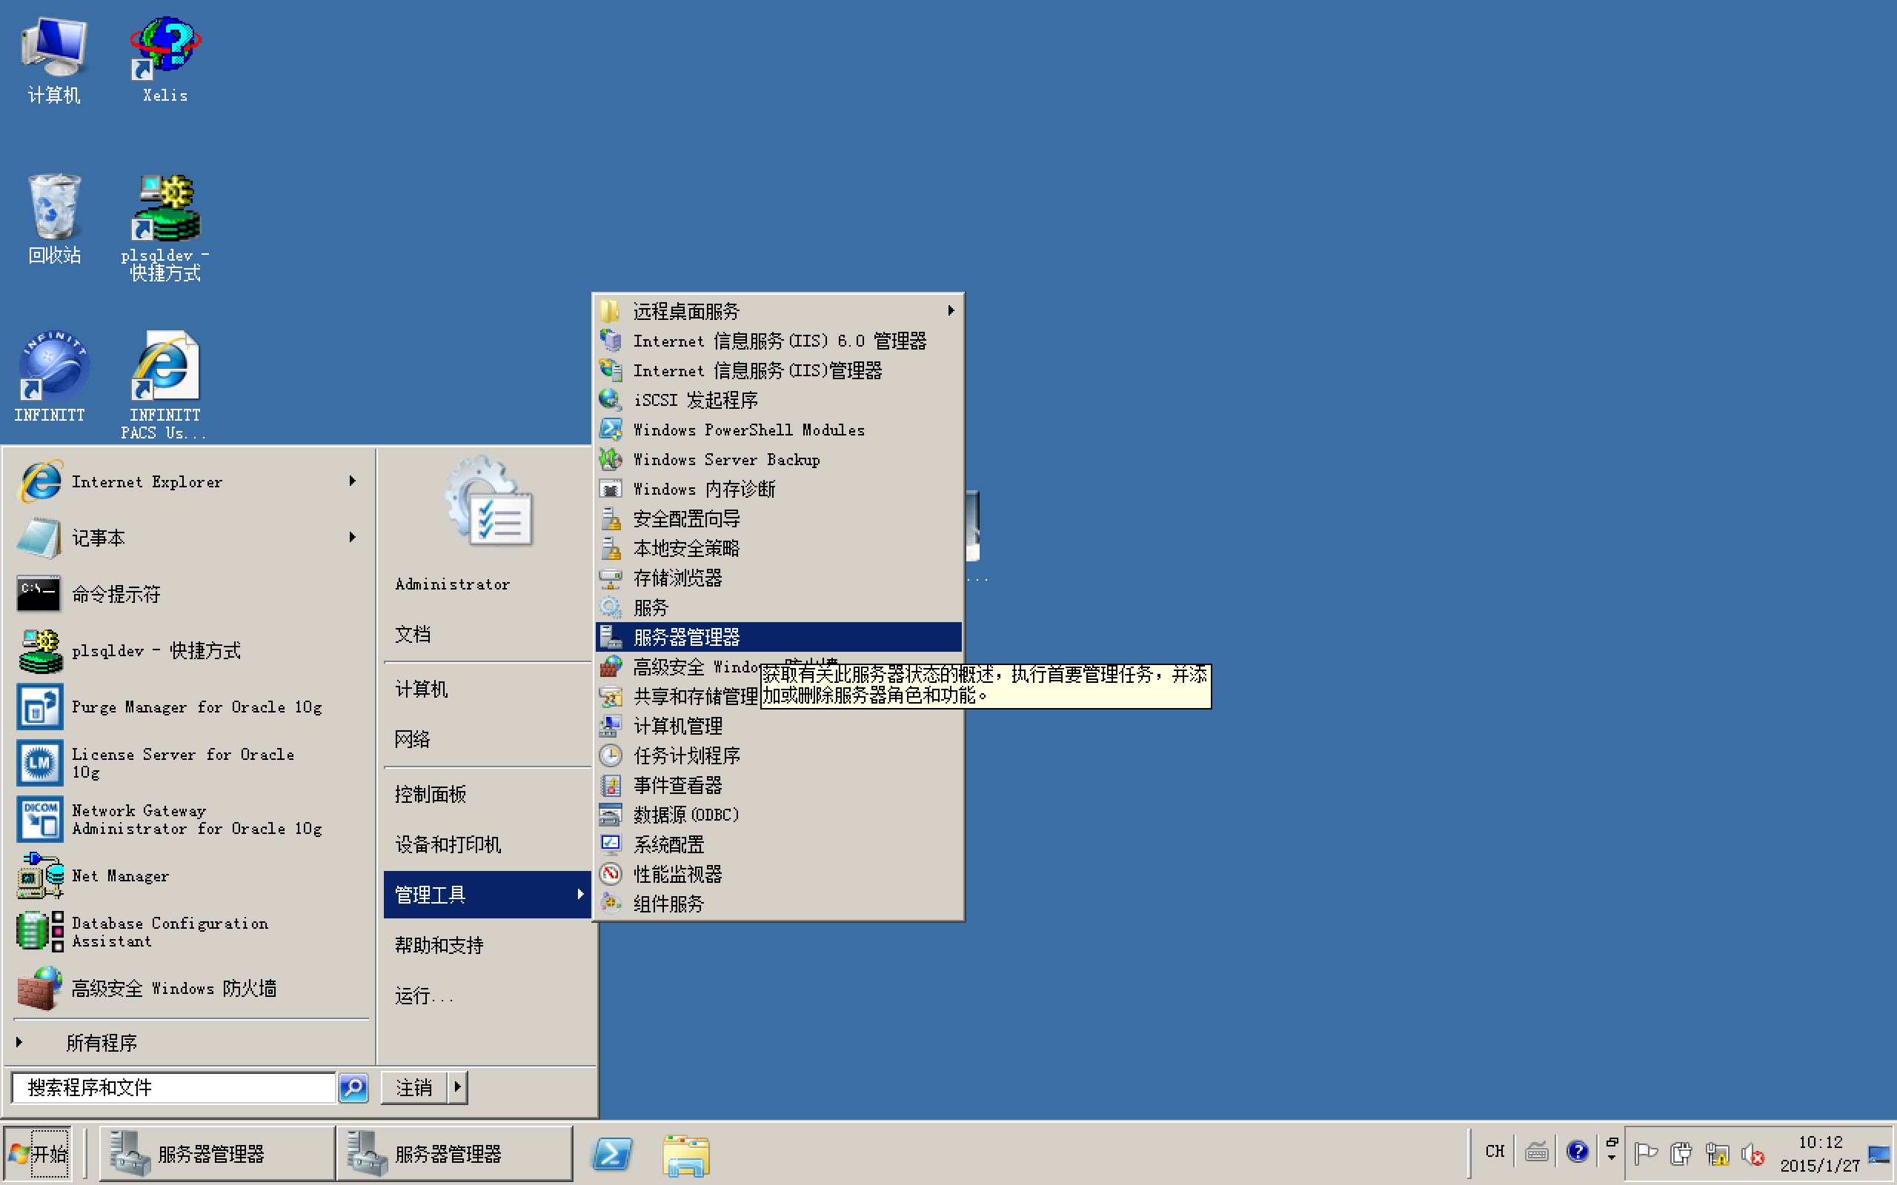

2. 安装如下组件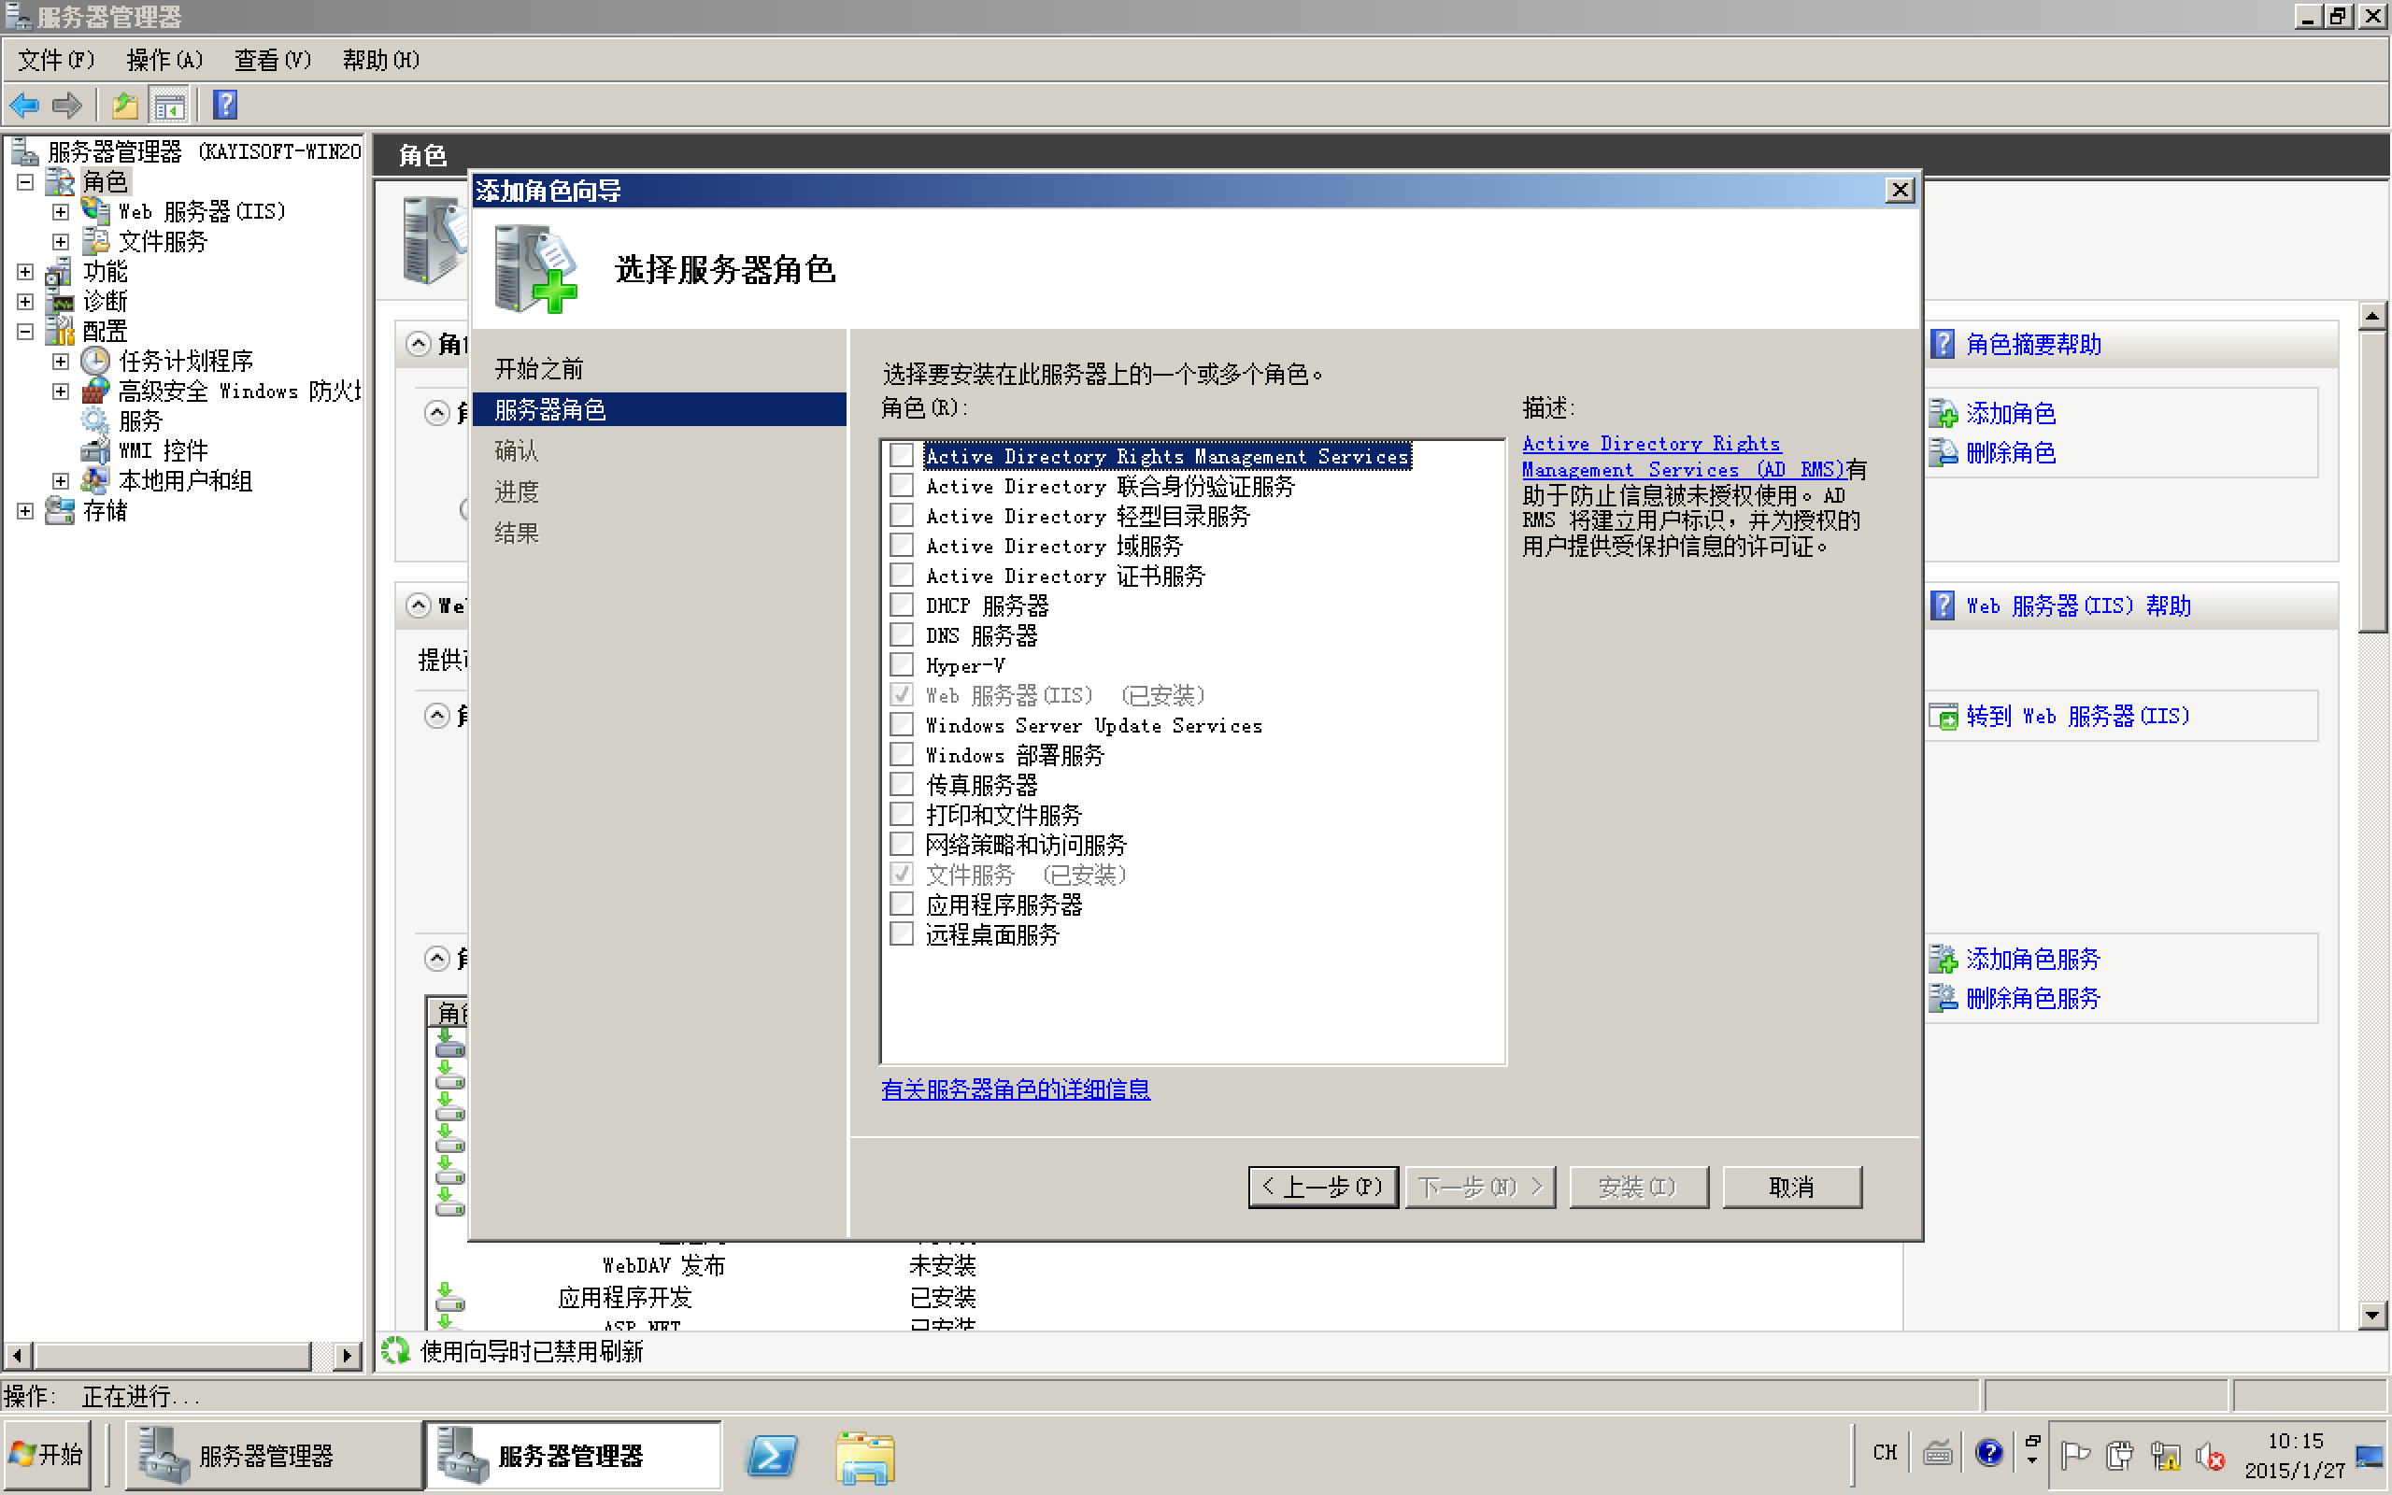

## 2.2 创建用户

用户名：spectra和 spclient

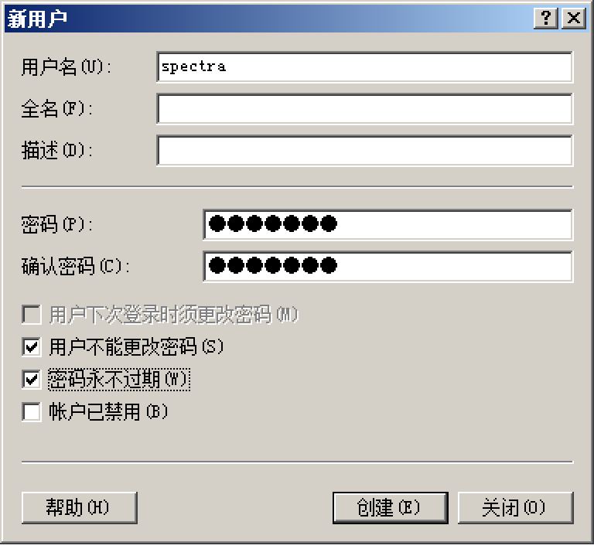

## 2.3 创建图像存储路径

1 在任意目录下创建 image 文件夹并授予 spectra 和 spclient 用户如图管理权限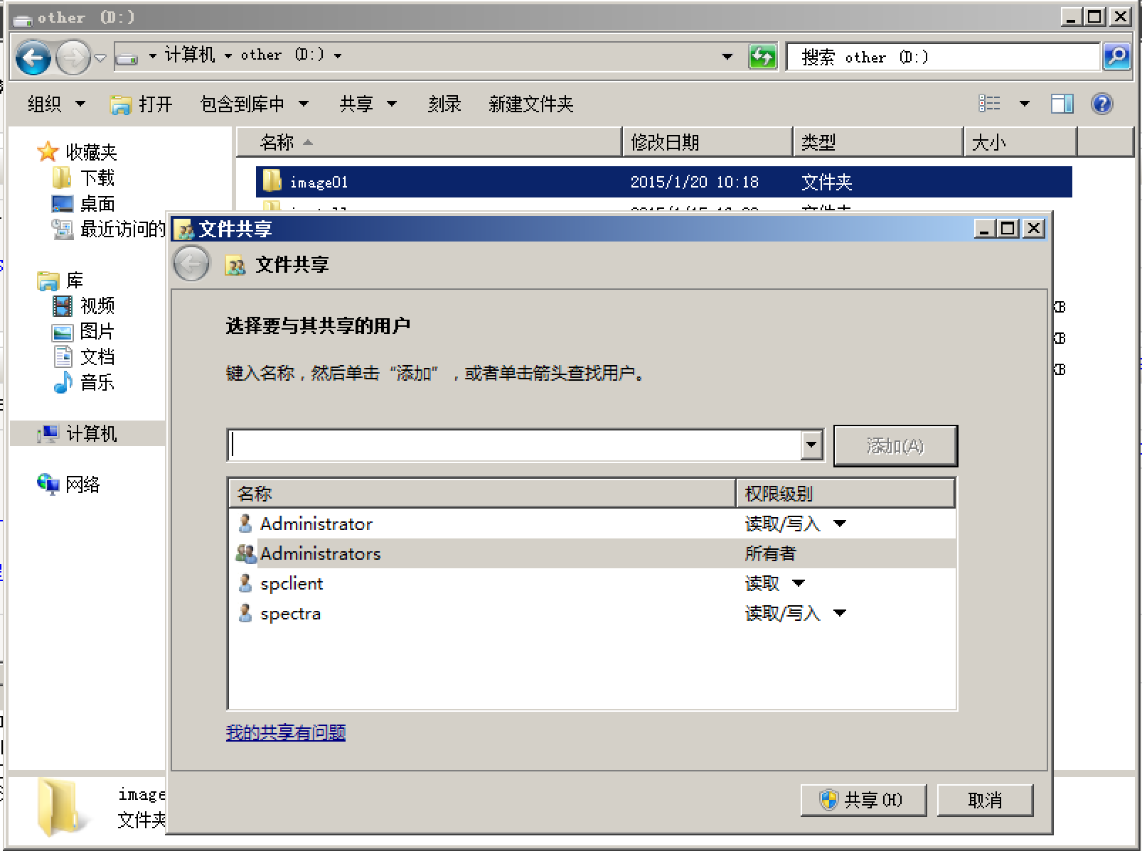

2.将图像目录加入至 IIS虚拟目录如截图：

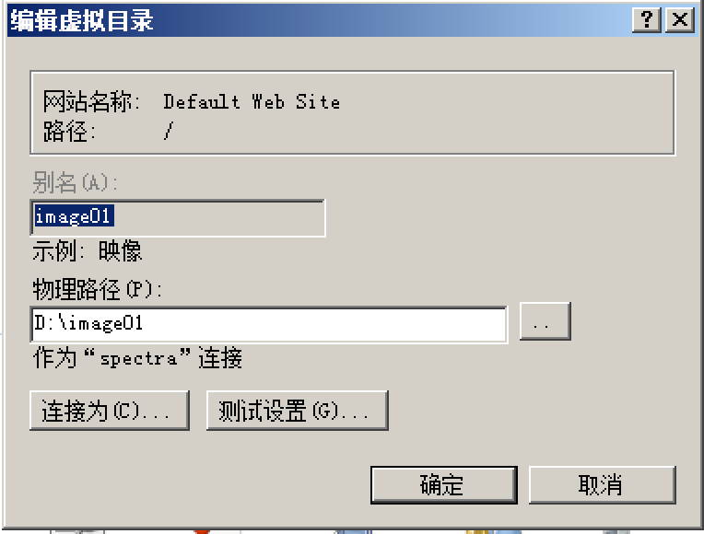

# 3安装 Oralce

3.1 安装 Oralce软件

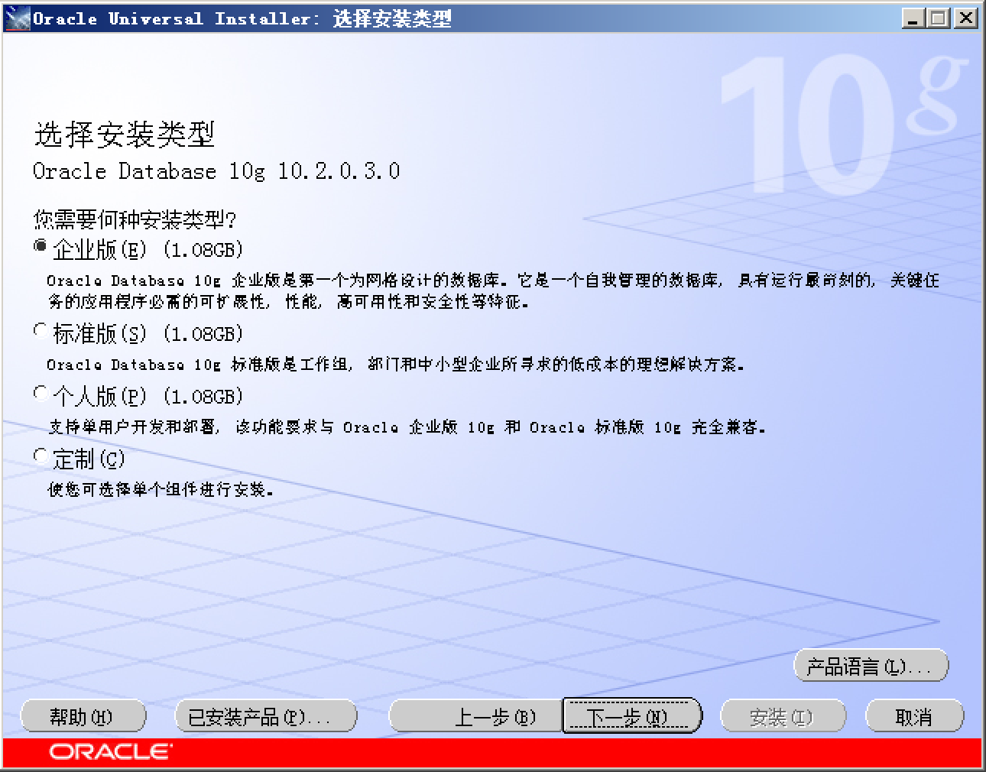

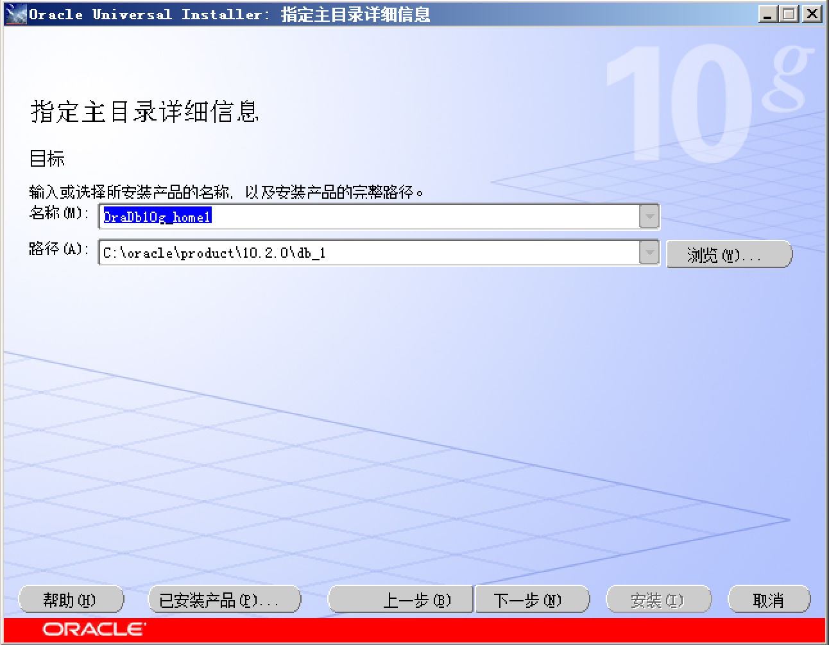

3.2 新建spectra 数据库

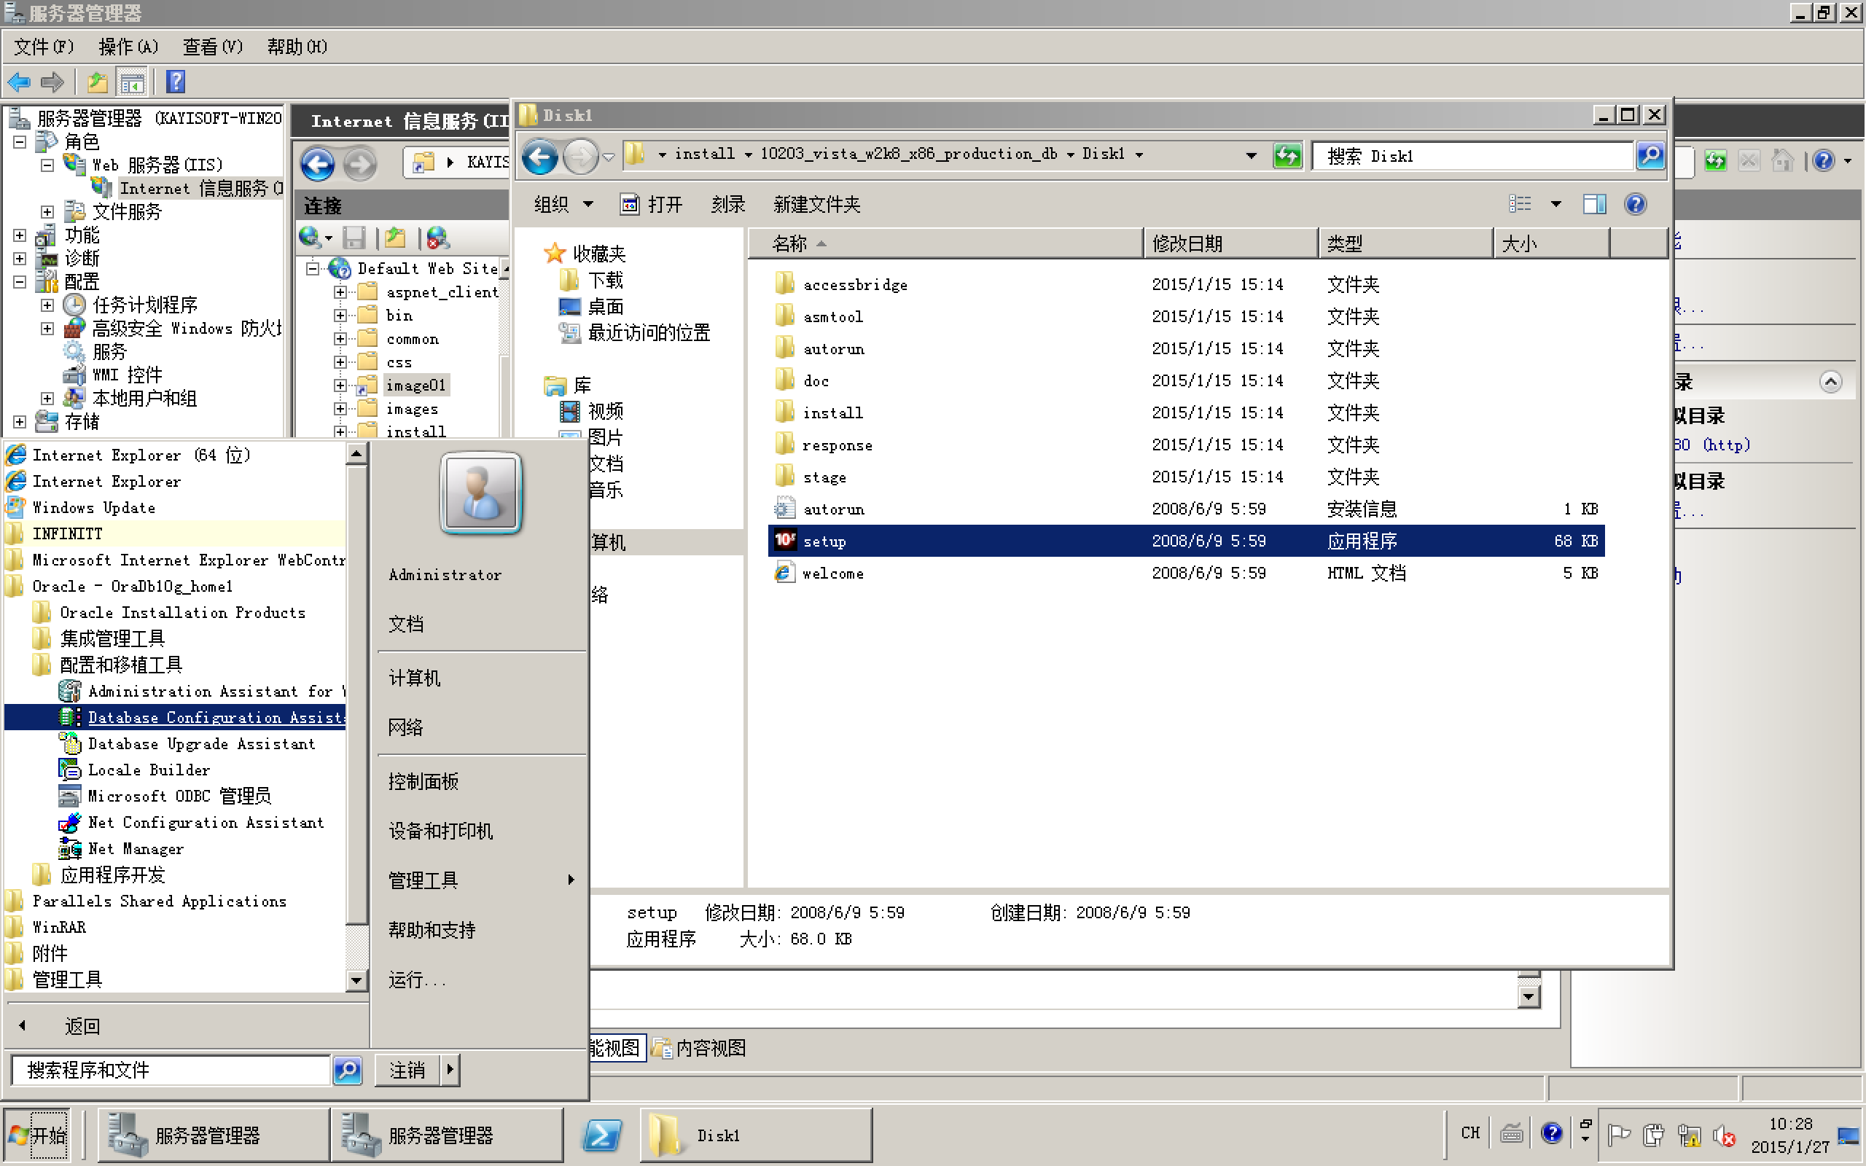

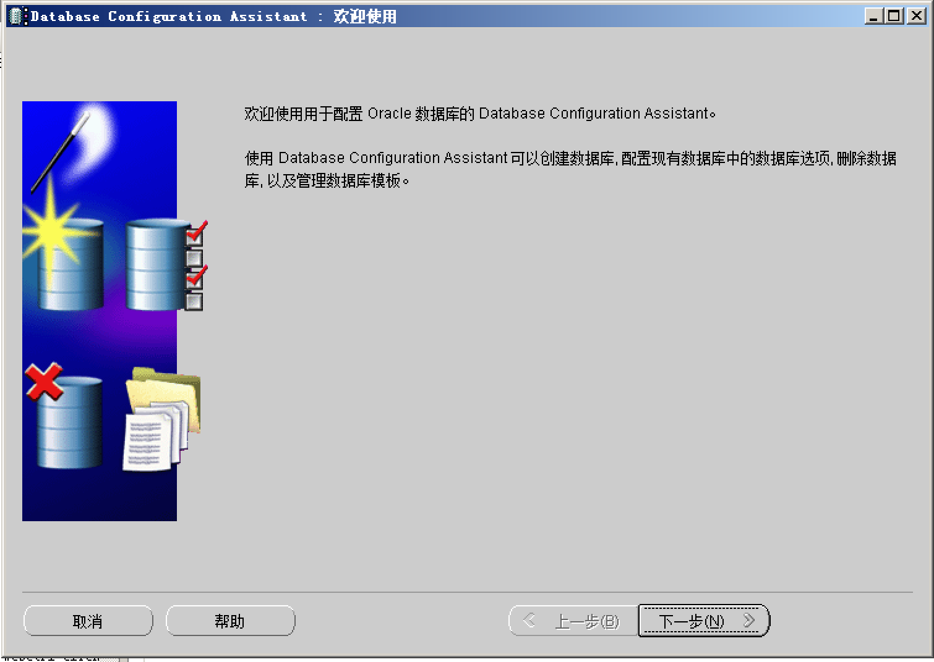

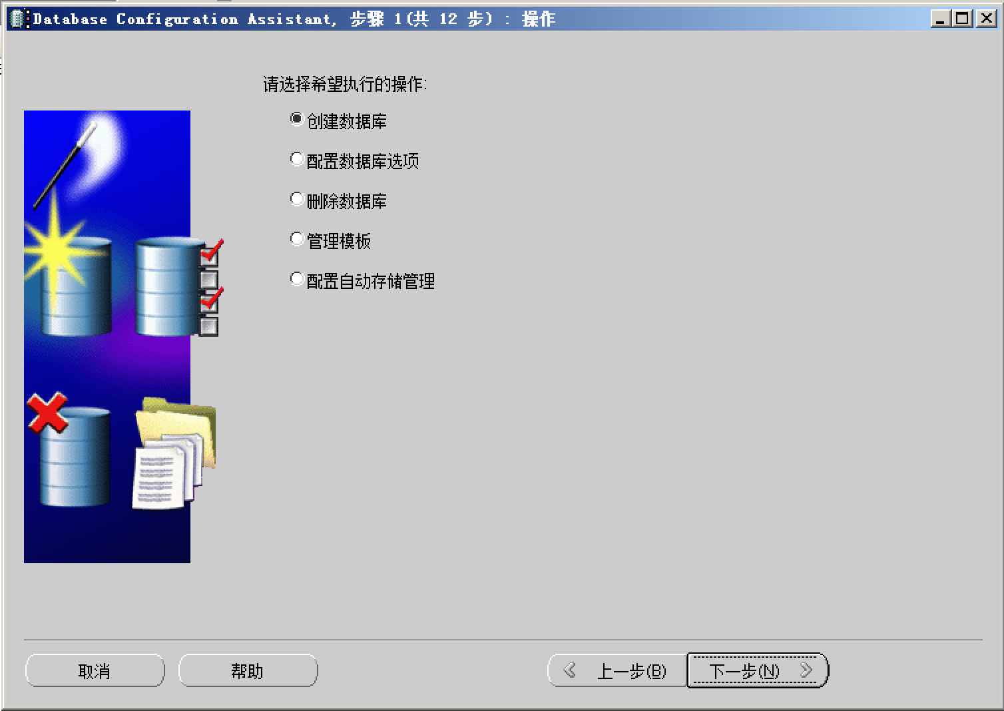

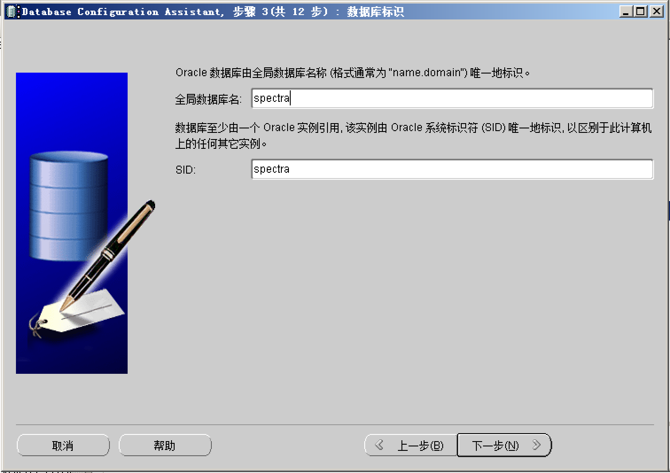

3.3 执行建表 SQL 语句

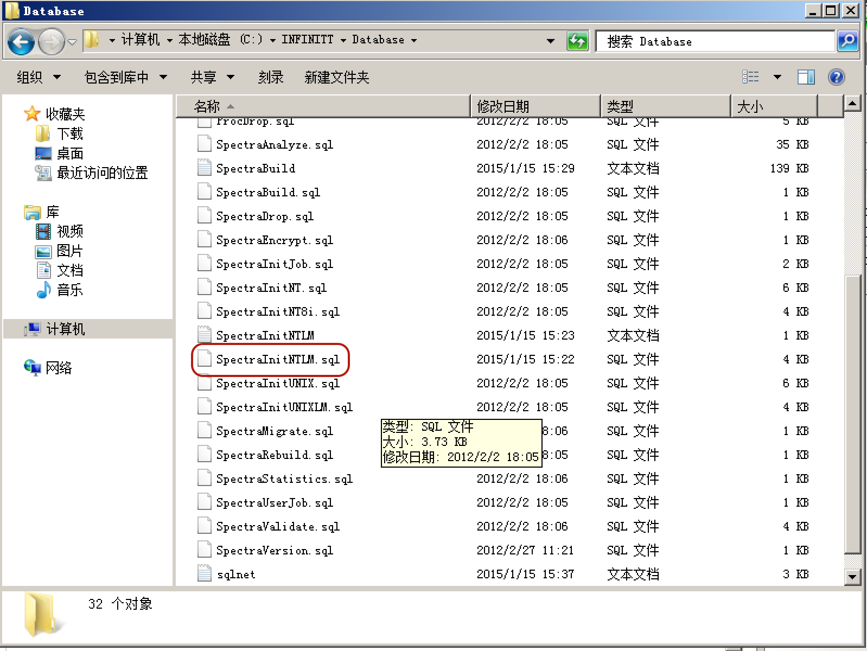

运行 cmd

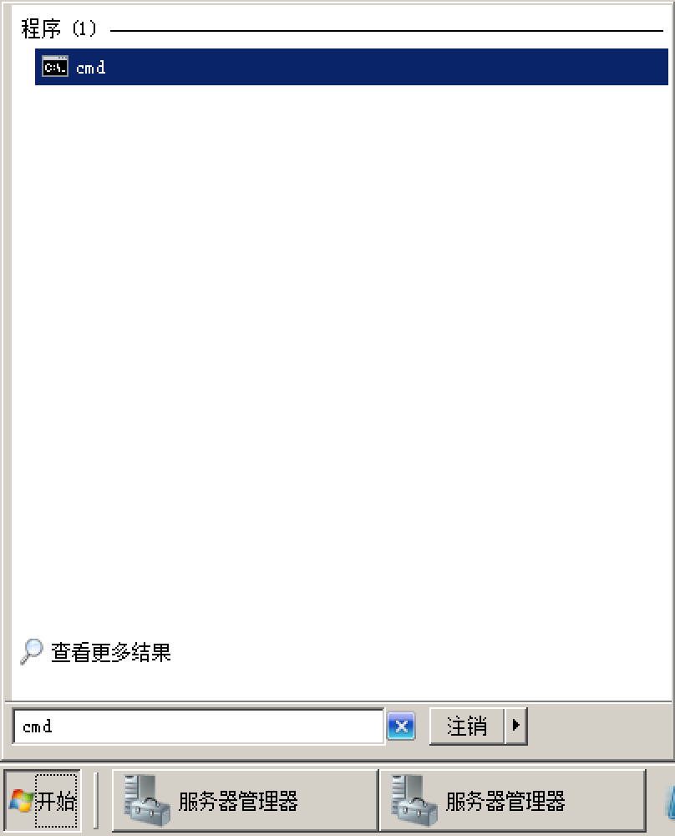

运行脚本

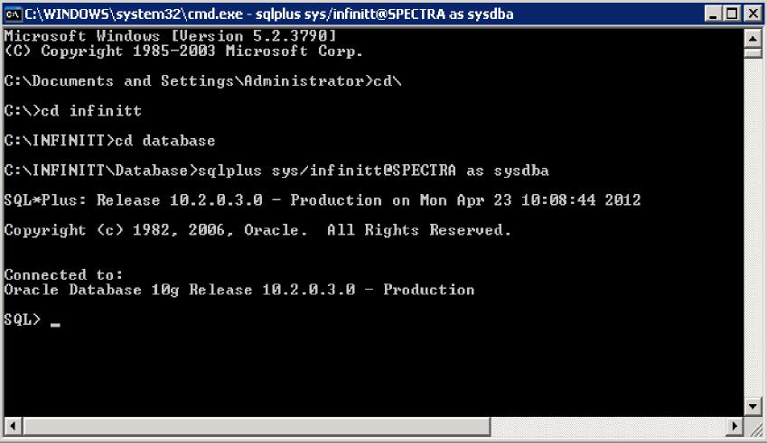

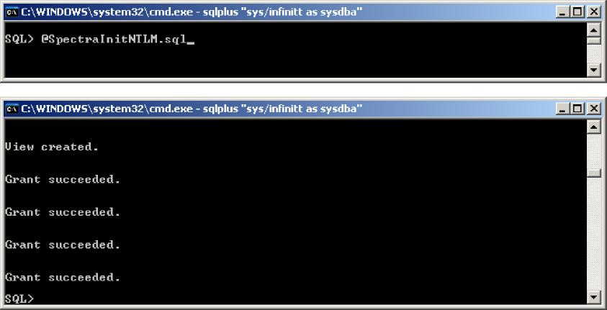

以 spectra 用户登陆

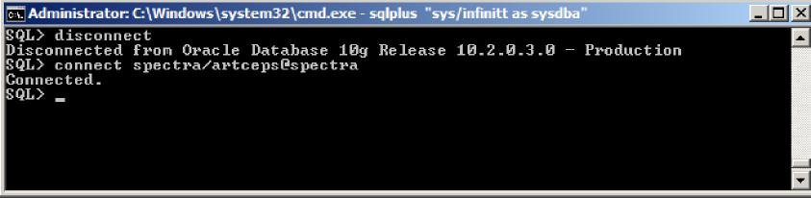

执行初始化脚本

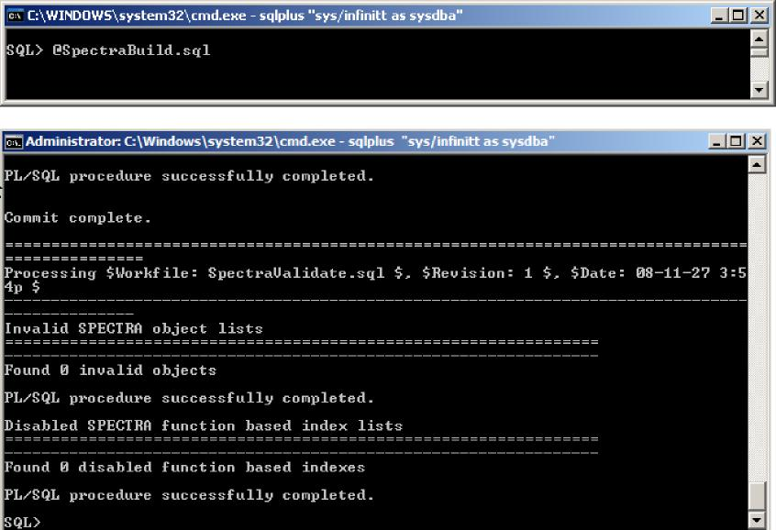

# 4 安装 TMEASY ADMIN

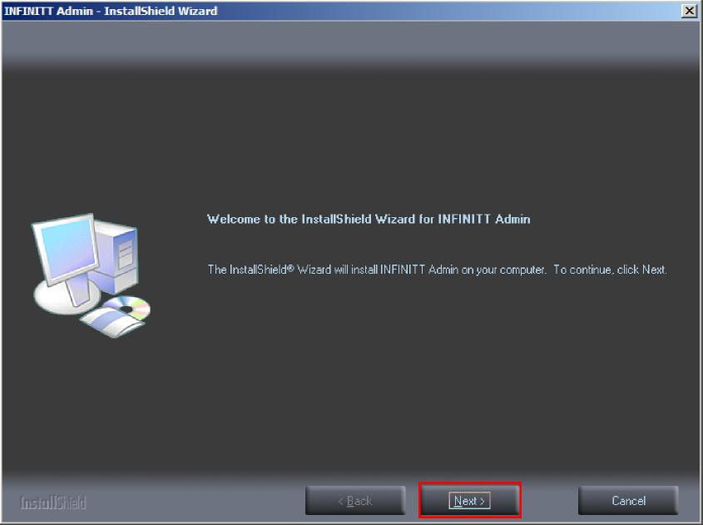

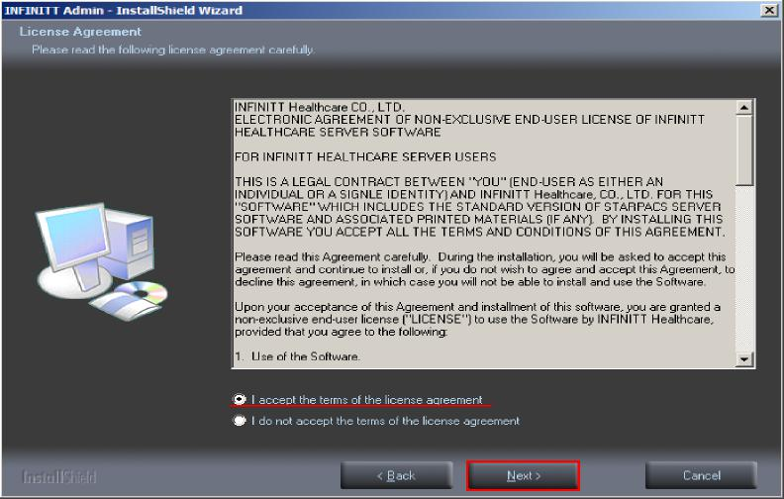

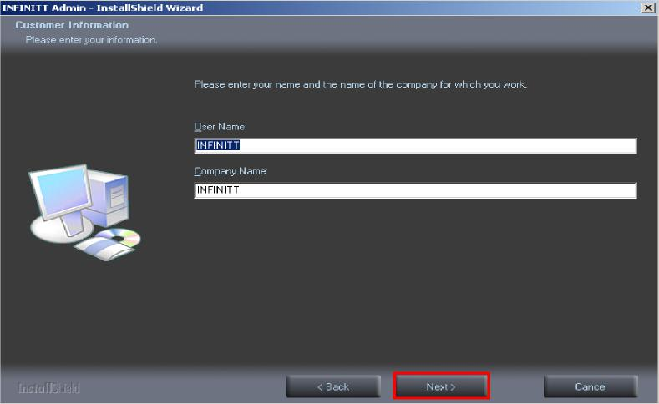

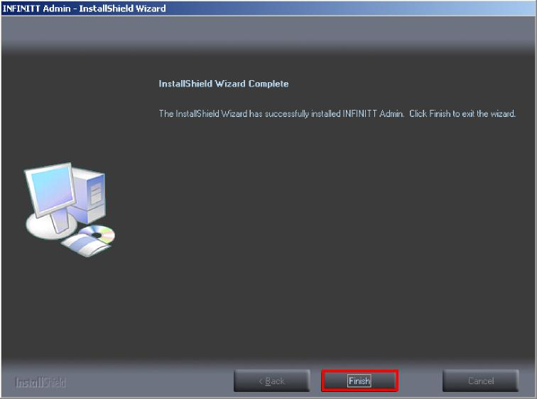

配置 TMEASY ADMIN

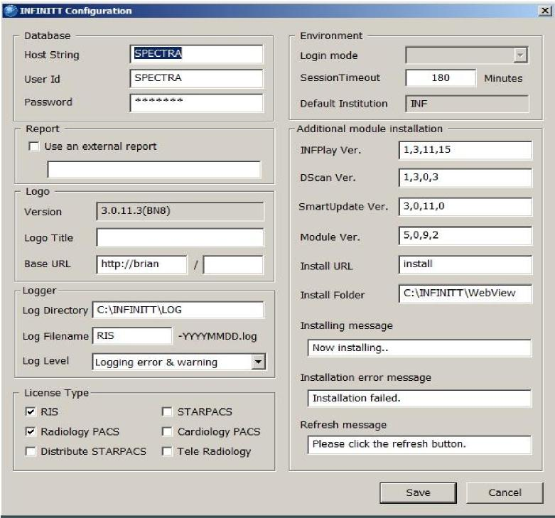

配置完成后可以在 IE 浏览器上打开 PACS 界面

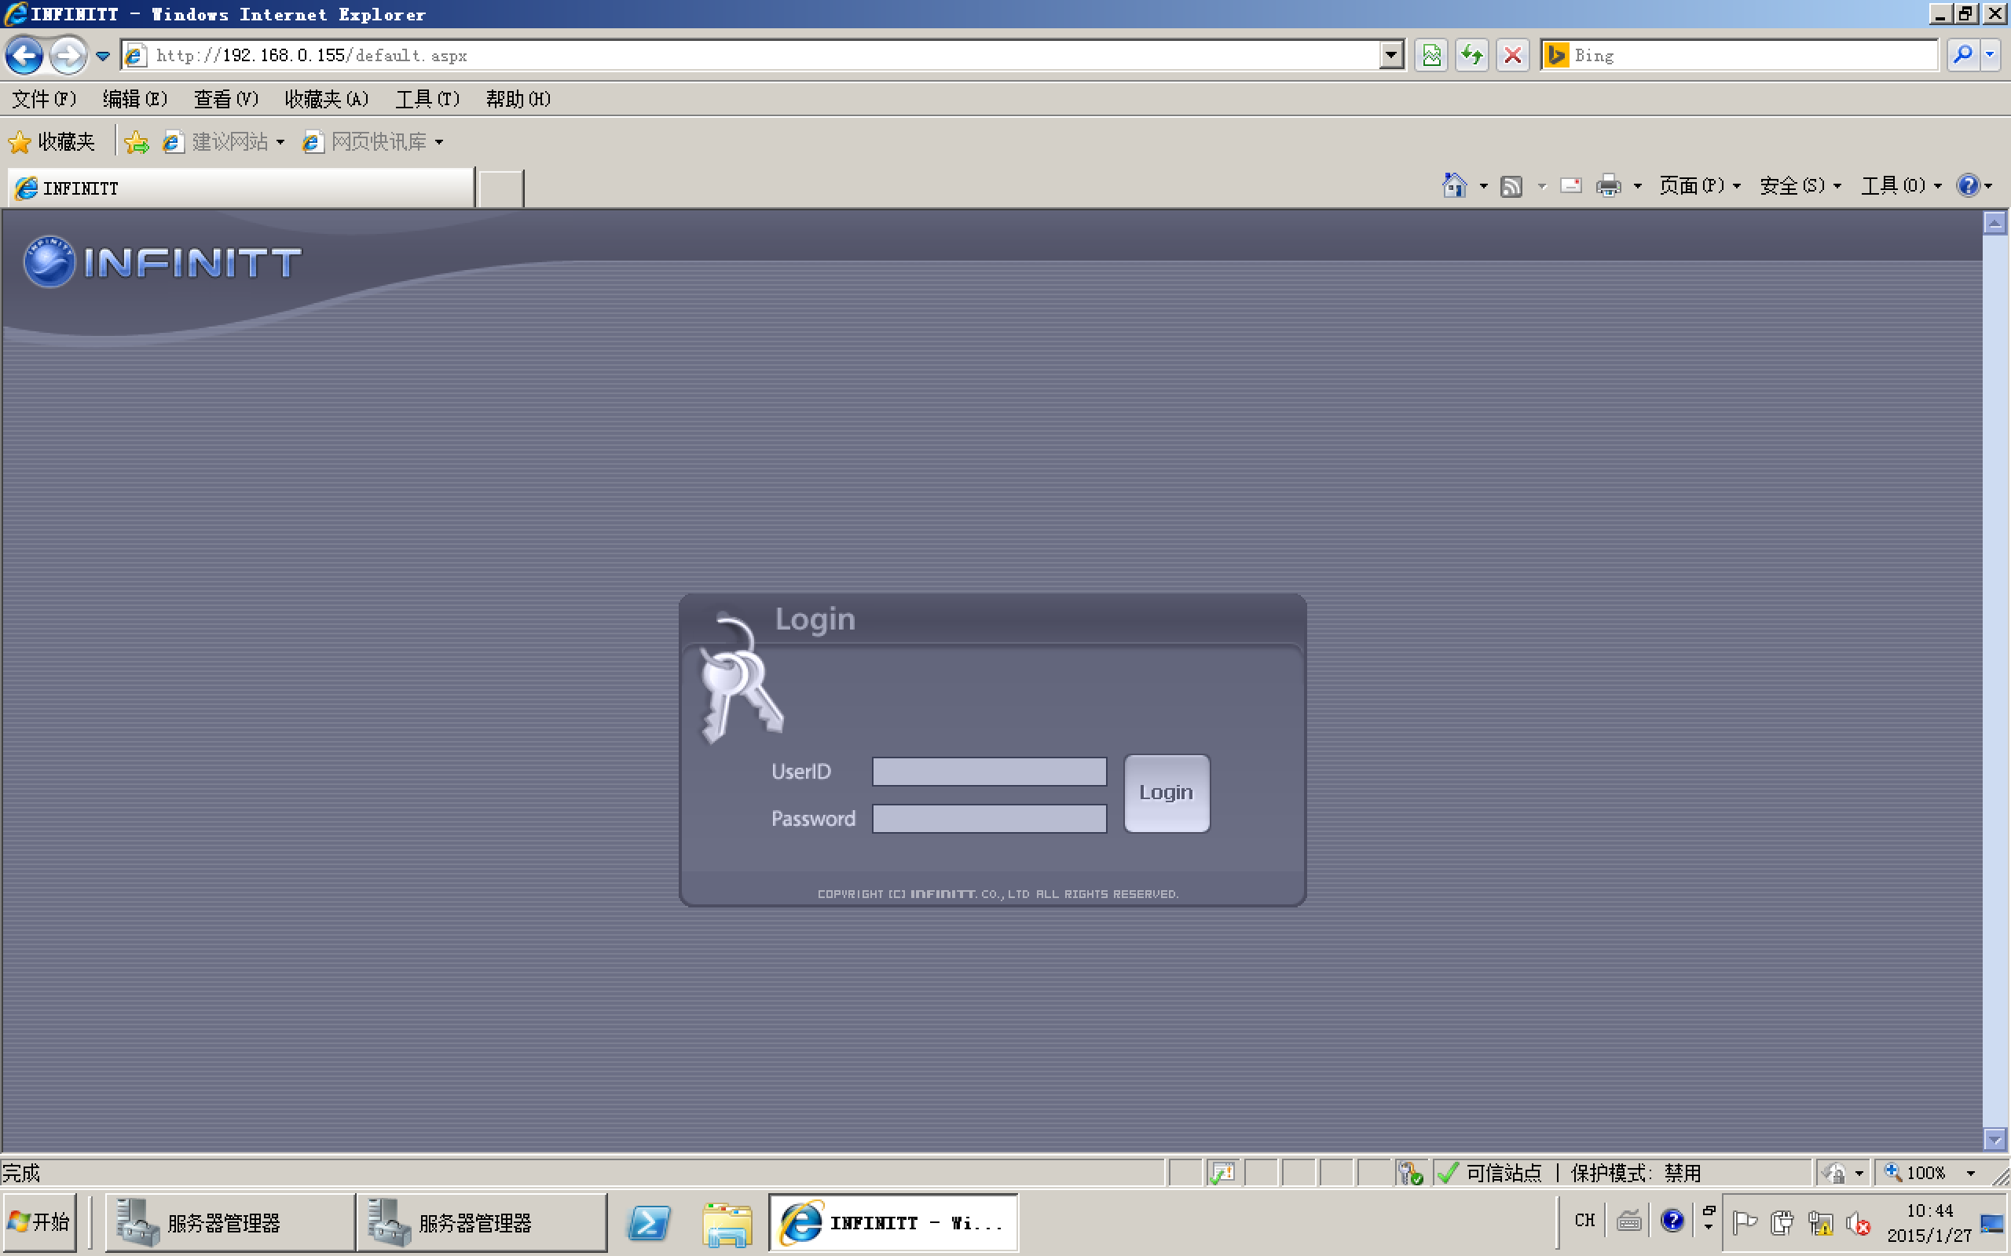

# 5 admin Manager功能

## 5.1 用户信息管理

1.以superadmin登录PACS登陆系统

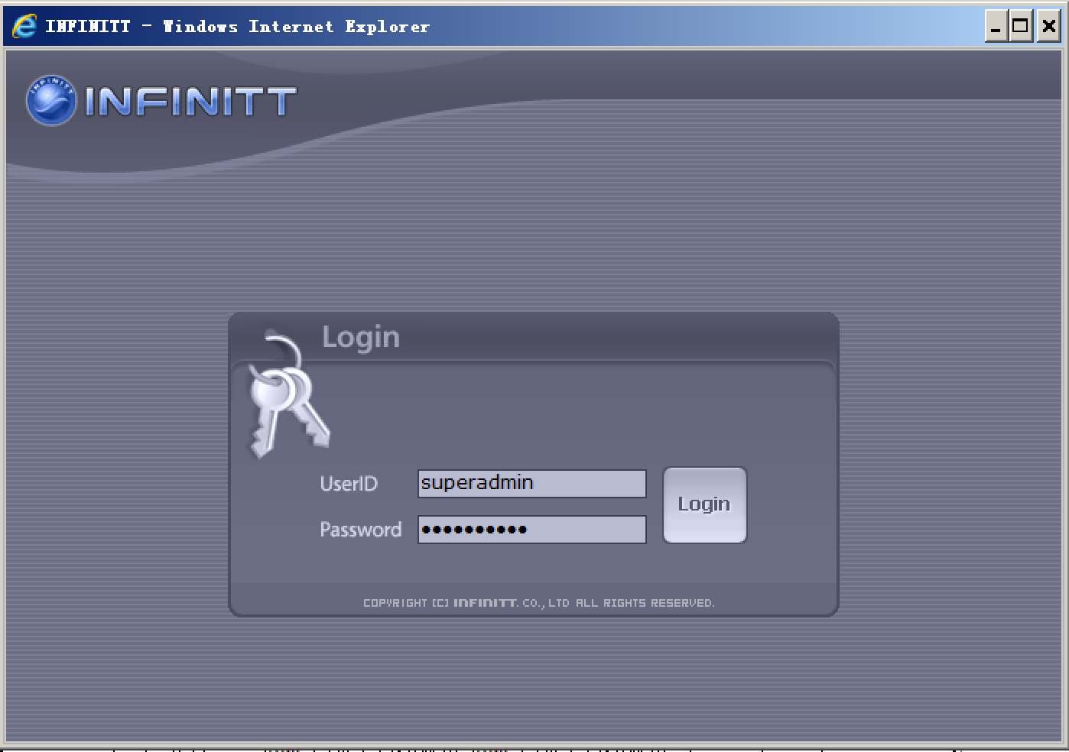

2.点击User->User Account进入管理介面

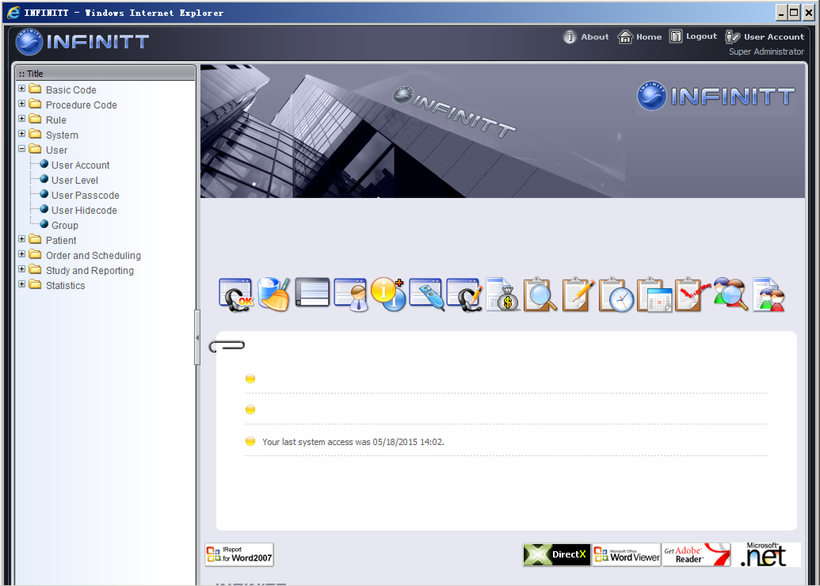

3.可以在该介面进行用户修改，删除

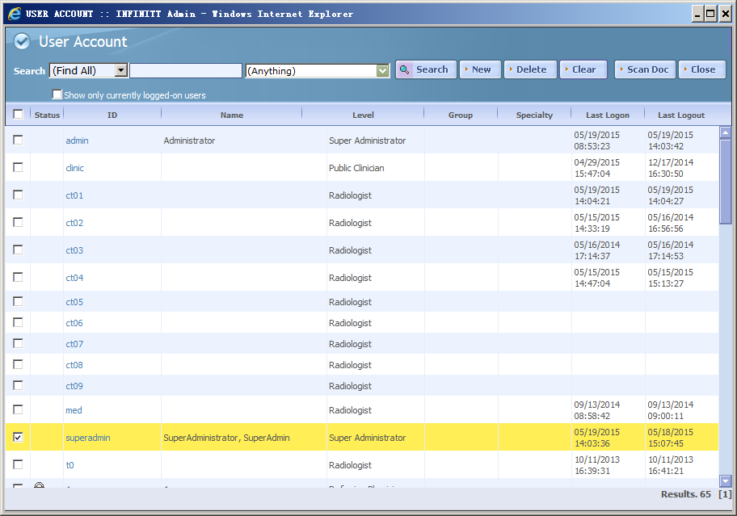

4.新增用户，其中带星号的为必填部分

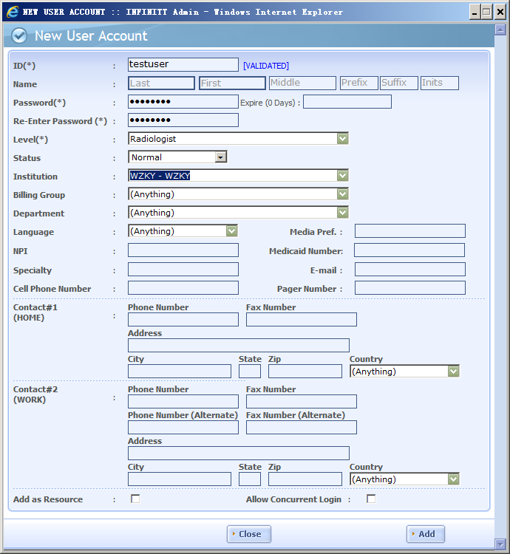

## 5.2 用户权限管理

1.新增用户时可以选择用户所对应的组别

2.可以在User Level下对用户的权限进行修改。

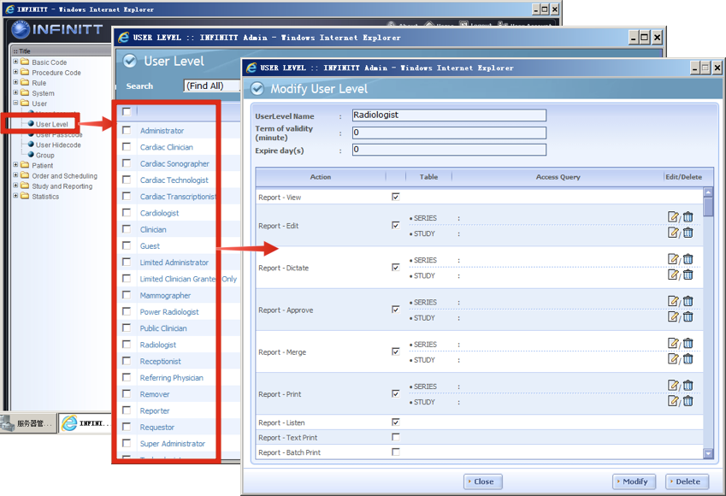

## 5.3 备份目标设定及管理

点击System下的Volume可以对备份目标进行管理

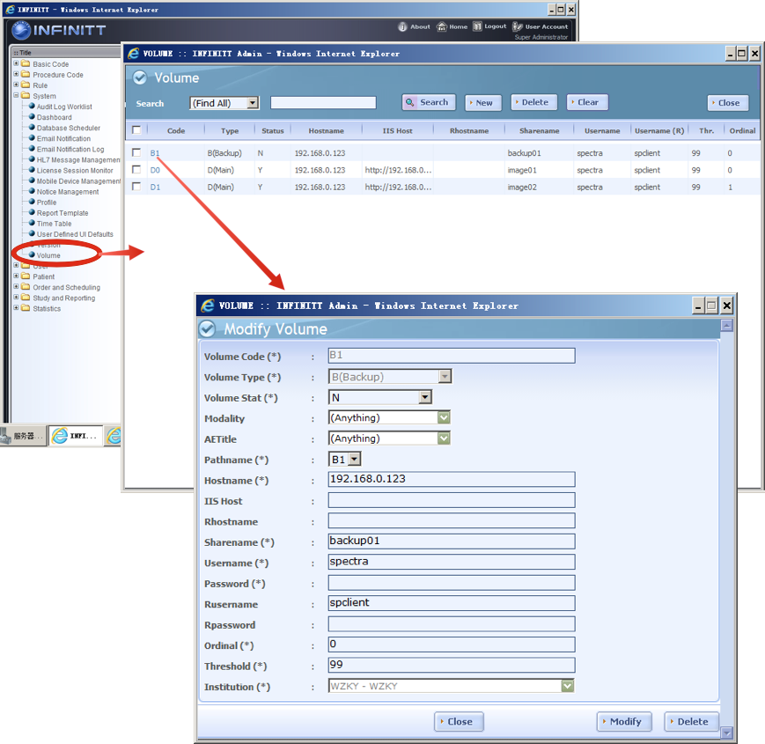

## 5.4工作列表管理

1.双击桌面红色部分图标打开修改软件

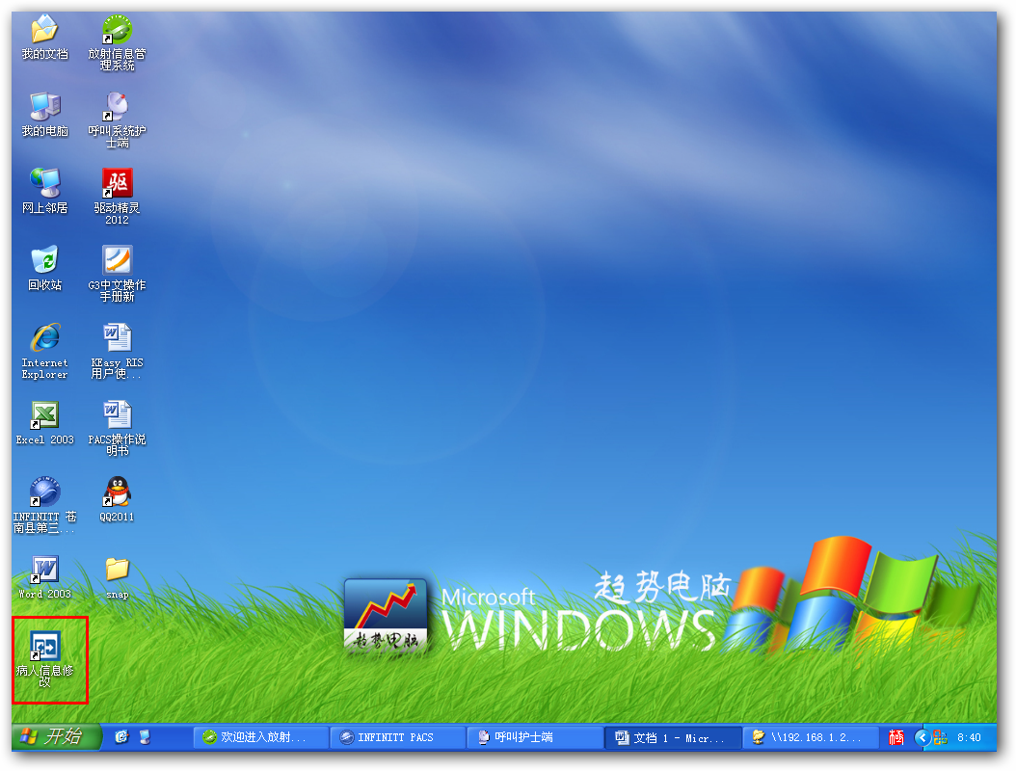

2.点击LOGON

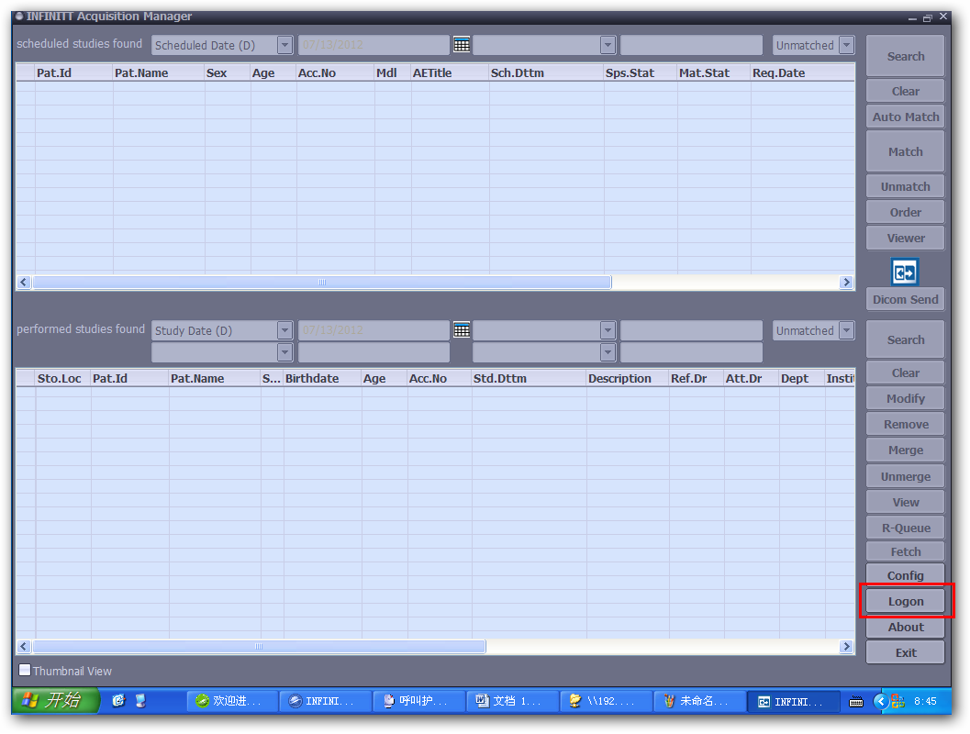

3.登陆软件 用户名:ct03 密码ct03

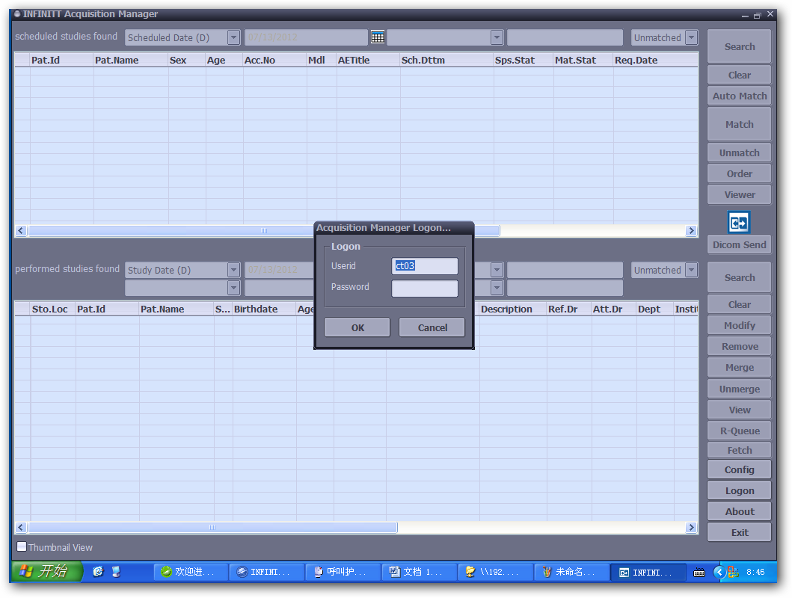

案例1:PACS病人基本信息修改

如图在PACS上原病人姓名为”吕志胜”现要将其修改为”吕志胜22”

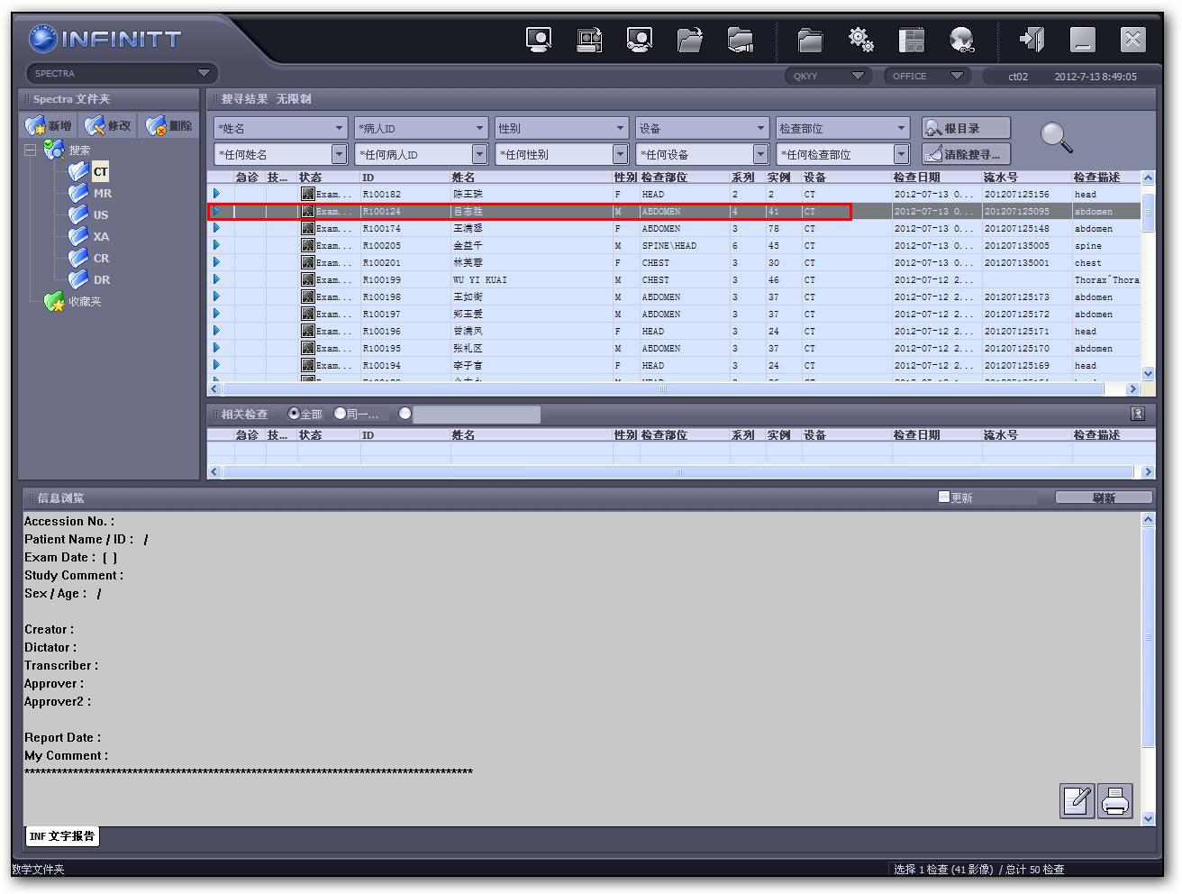

1. 根据条件筛选出病人

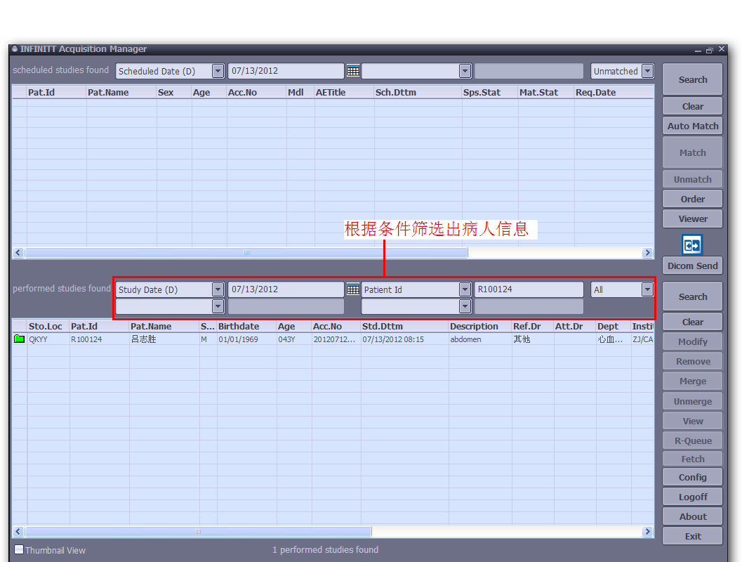

1. 选中该病人点击Modify修改病人相关信息

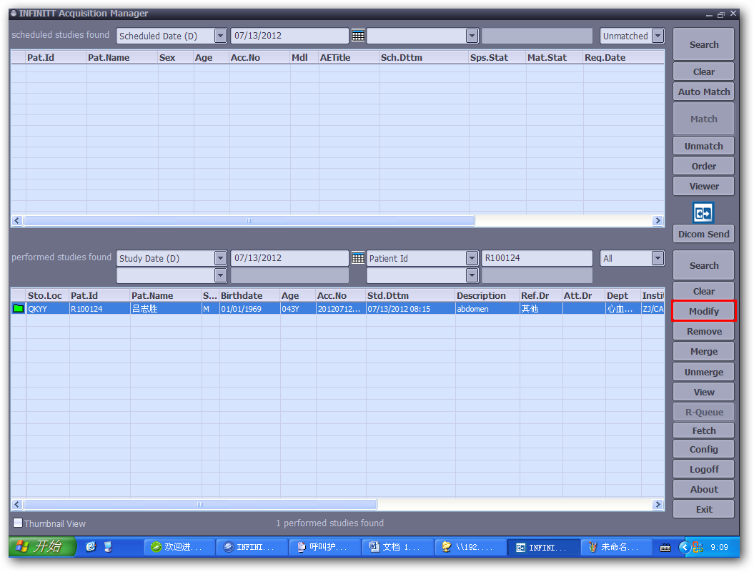

1. 修改病人信息(修改其他性别或年龄同理)

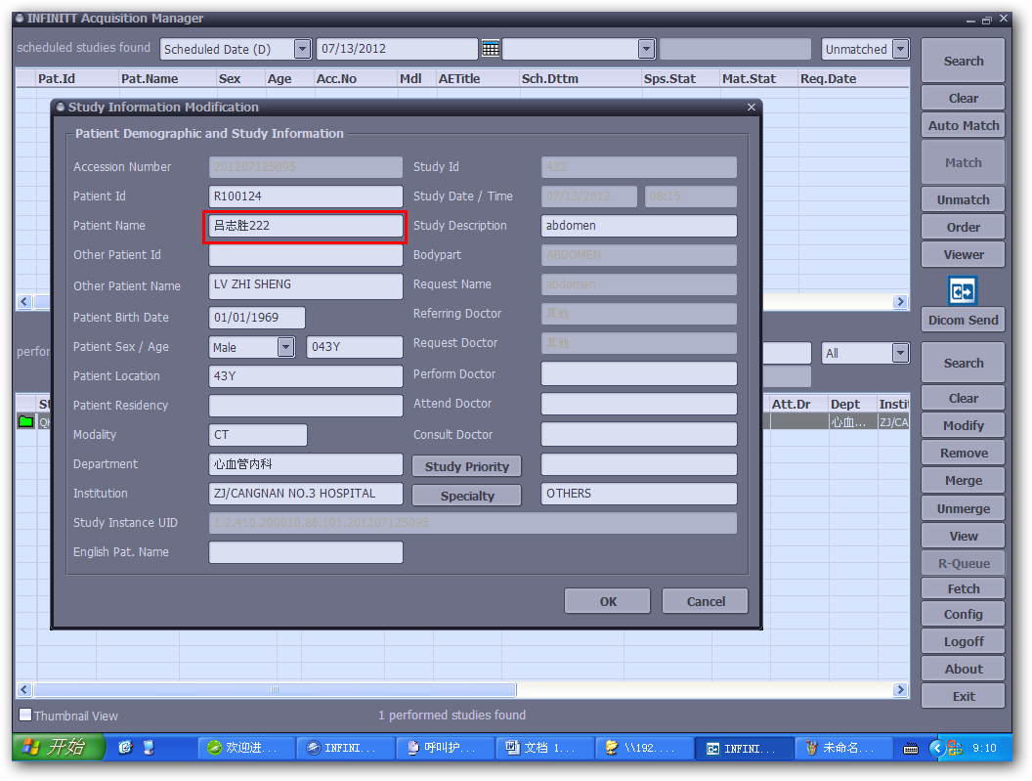

4. 点击OK修改成功

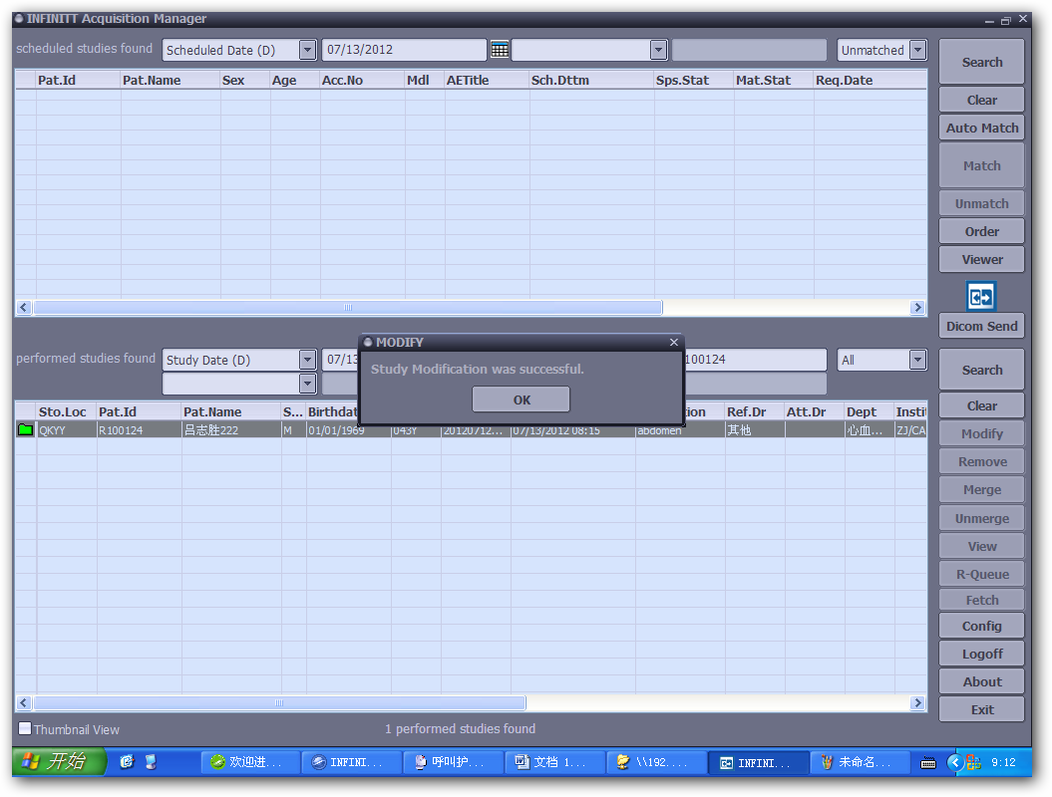

案例2: WORKLIST取错(姓名为绿1病人的图像拍到姓名为绿发发病人下面)

1. 找到绿发发和绿1病人并将他们分别Unmatch

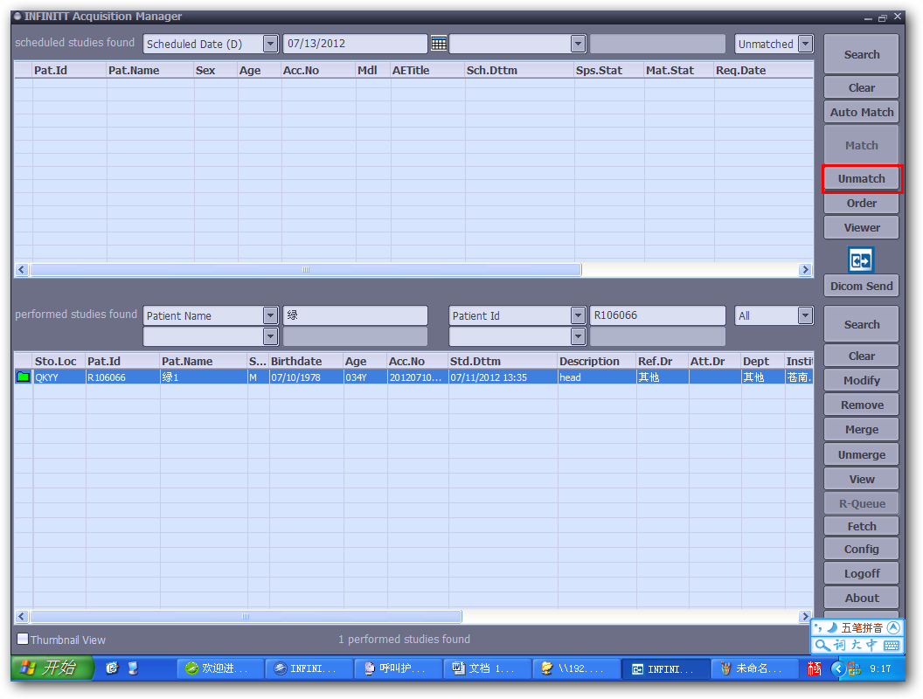

2.选择Yes unMatch成功

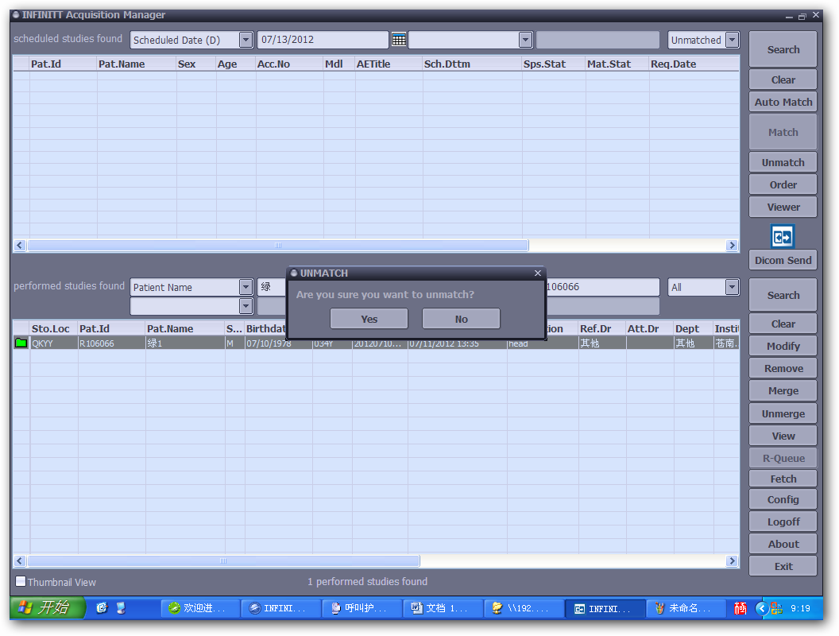

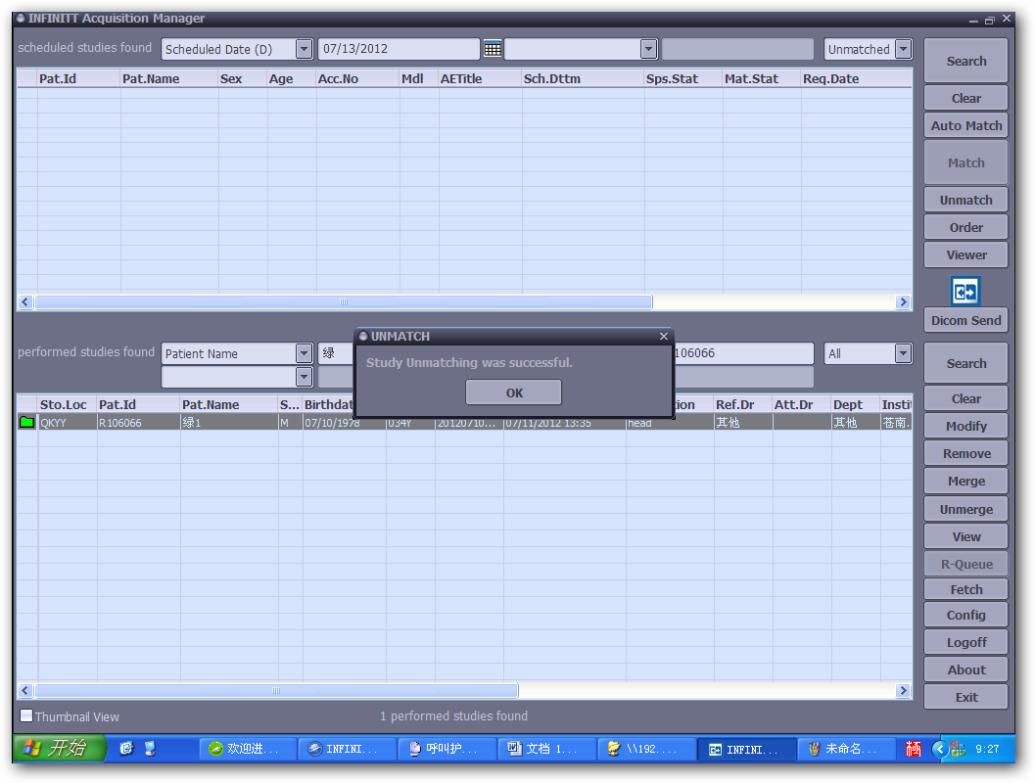

将绿发发也找到UnMatch方法同上

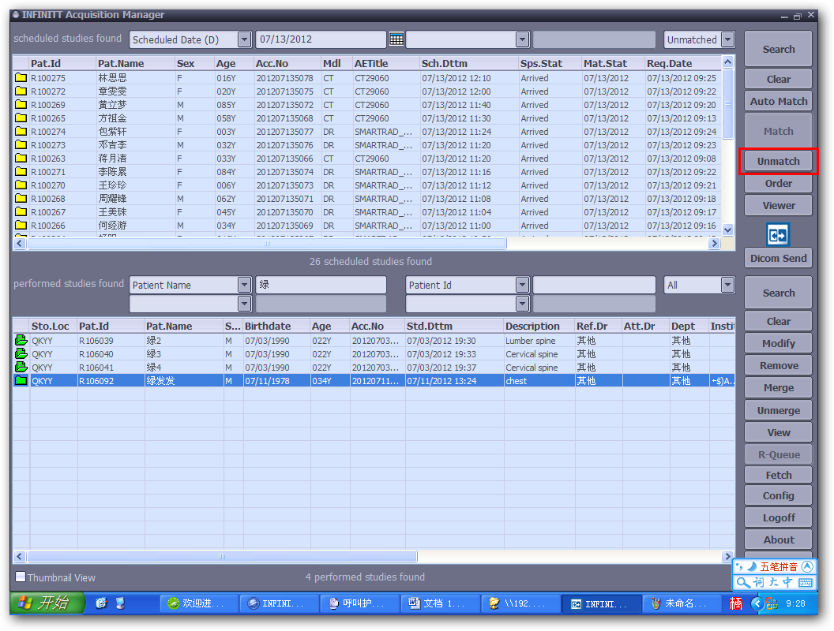

3.上下分别选择正确的病人信息及图像点击Match重新匹配即可

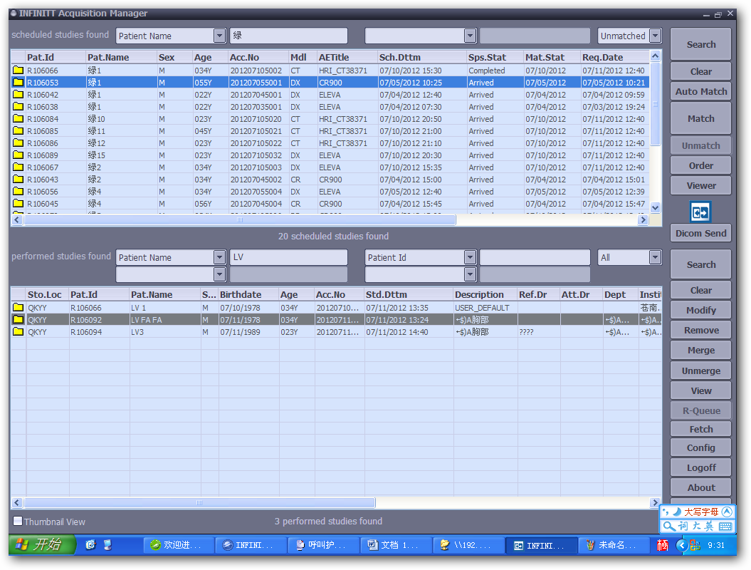

提示是否确认Match

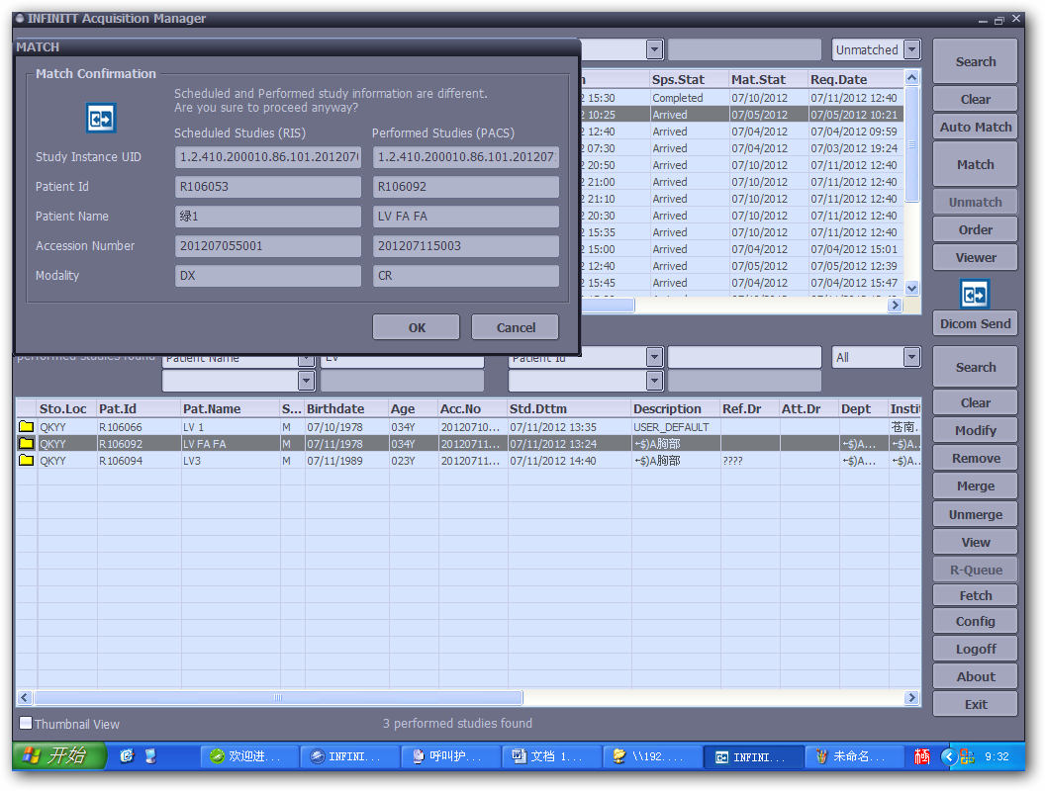

提示Match成功

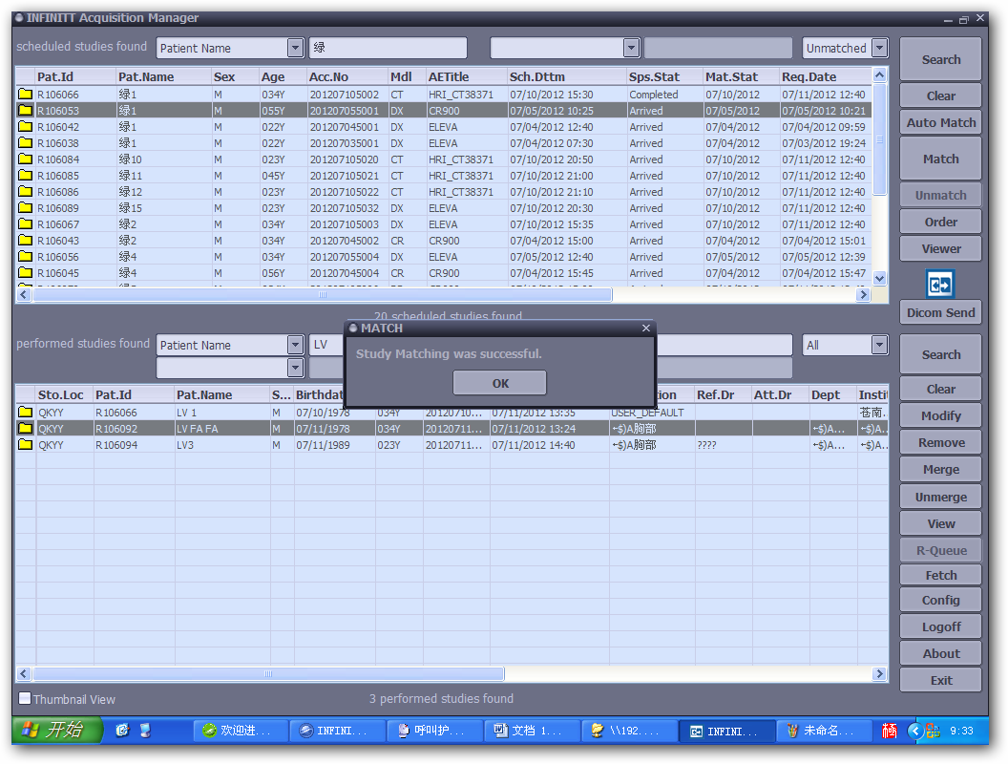

## 5.5 Netgate Manager功能

1.影像接收管理工具界面截图

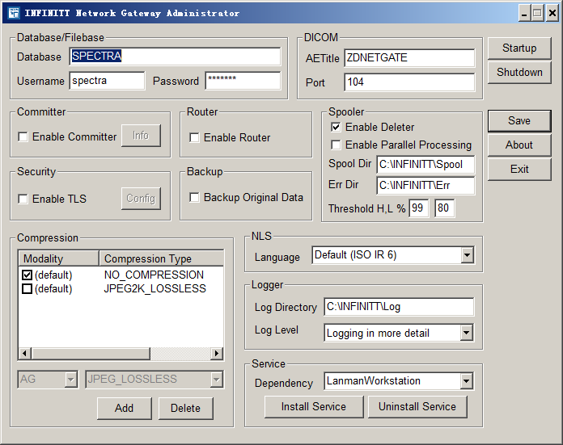

传输DICOM图像时所需要用到的AETitle及port端口号另外还需要的IP地址即为本机IP地址。

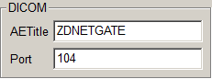

连接数据库信息



是否启用TLS安全验证

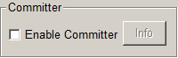

勾选路由按钮后可以将传送到NETGATE的图像另外往其他地址进行路由



路由规则请在Rule的Routing Rule下进行设置

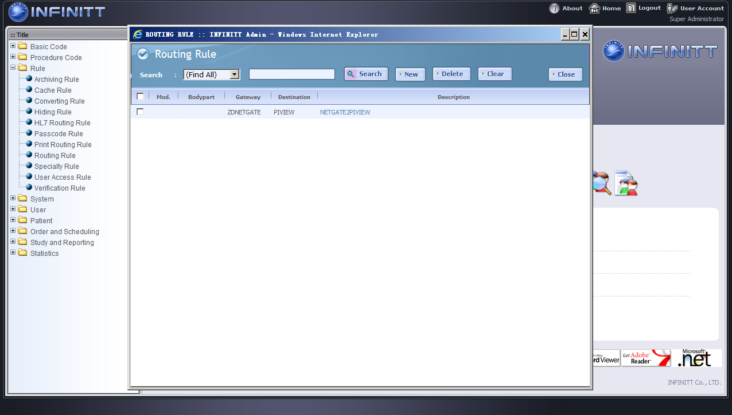

原始数据备份选项

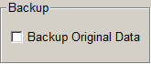

暂存数据设定

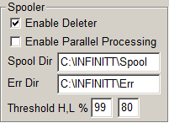

接收压缩管理

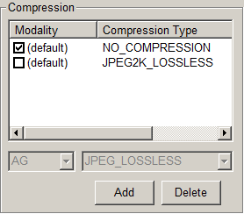

字符集设定



日志级别设定

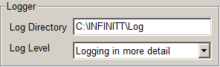

## 5.6 Archive Manager（存档管理器） 功能

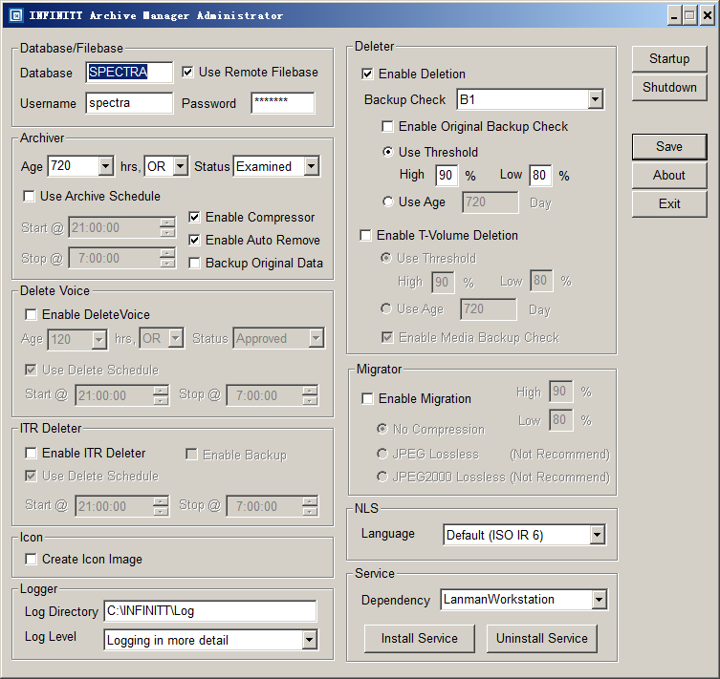

1. 存档时间管理

Age 720表示720小时之前的病人且检查状态为已检查才进行压缩。

Use Archive Schedule表示在以前时间段内即21点至7点的图像进行压缩

Enable Compressor表示对图像进行压缩

Enable Auto Remove表示压缩完成以后自动删除原始图像

Backup Original Data表示备份原始数据

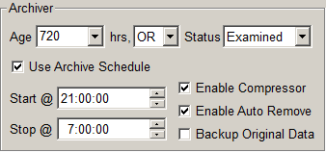

数据迁移管理功能

当Enable Deletion勾上表示，如果B1上已对图像进行备份后，可以对主存上的图像进行删除。

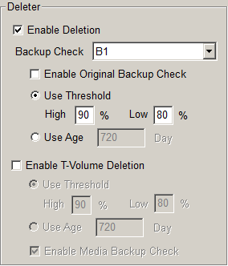

## 5.7 Backup Manager （备份管理）功能

Backup Manager的主界面如下：

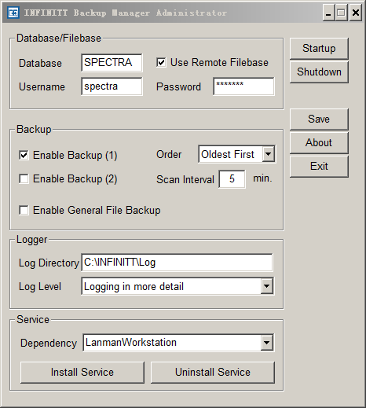

备份次序管理：其中Order 选择Oldest First表示最先开始备份老数据，如果选择Newest First则表示最先备份离现在都近的数据。

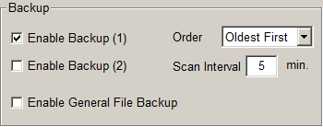

## 5.8 Purge Manager （备份管理）功能

点击箭头部分的Purge Manager

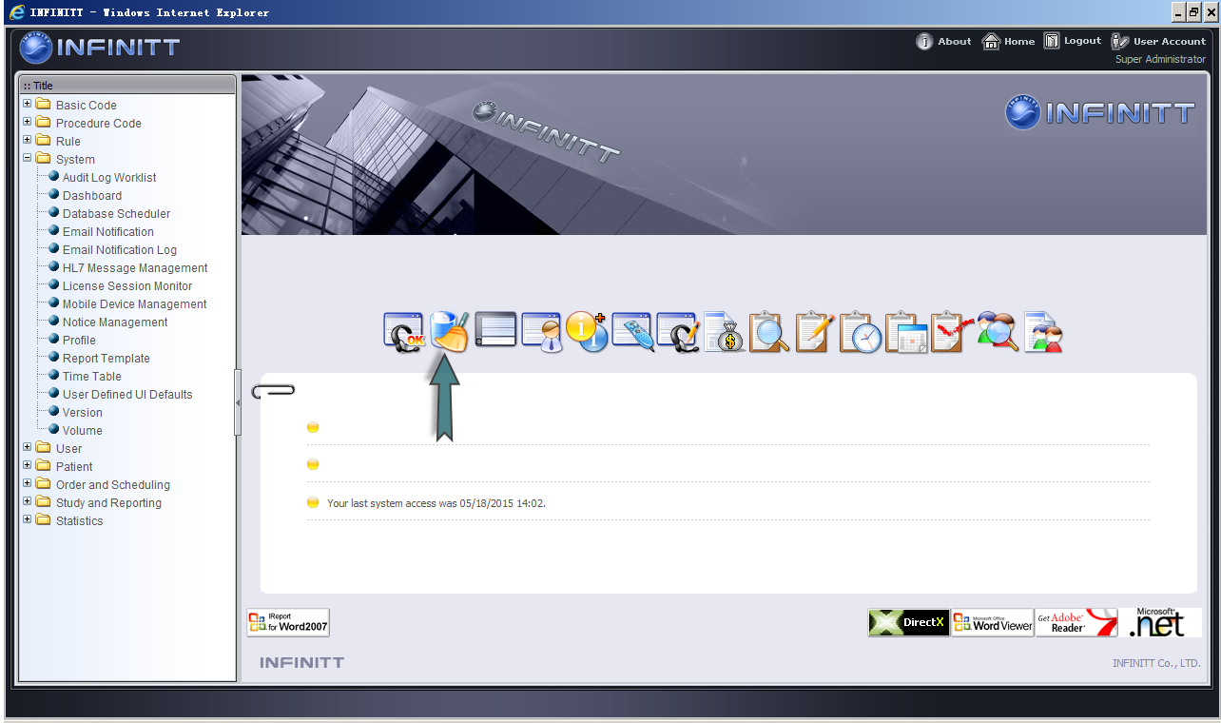

选择查看需要清理的图像

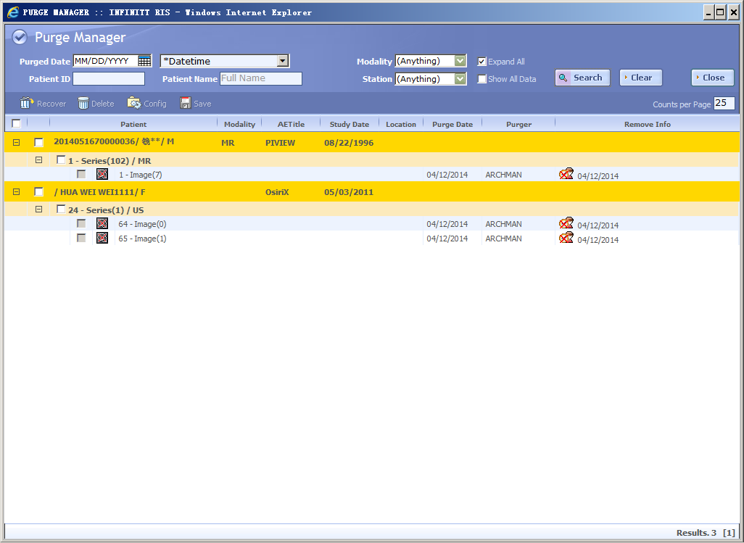

如果需要恢复时，在选择图像后点击Recover,完成后会提示成功对话框

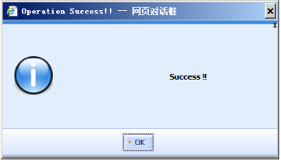

如果需要删除时，在选择图像后点击Delete按钮,完成后会提示成功对话框，会提示用户是否确认删除。

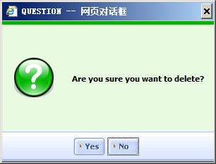

点击Yes按钮后也会弹出成功的提示框，这样图像就彻底被删除了。

